**Python最強入門邁向數據科學之路**

**王者歸來**

**是非、選擇、實作習題與解答**

**第1章習題**

**一：是非題**

1 ( X )：使用Python是需付費買授權。(1-1節)

2 ( X )：Python在執行前需要先編譯，將程式轉成可執行檔然後才可以執行。(1-1節)

3 ( O )：Python是物件導向(Object Oriented)的程式語言。(1-1節)

4 ( X )：所有使用Python 2開發的軟體皆可以在Python 3上執行。(1-1節)

5 ( O )：Python是一種跨平台語言。(1-1節)

6 ( X )：Python在3.0版開始支援垃圾回收和Unicode功能。(1-3節)

7 ( O )：可以使用Python設計動畫遊戲、動態網頁設計、網路爬蟲。(1-4節)

8 ( X )：Python語言的變數在使用前需要先宣告。(1-5節)

9 ( O )：Python是一種動態語言，也可以稱膠水碼(glue code)語言。(1-5節)

10 ( X )：目前執行Python只能使用Python基金會的idle整合環境。(1-6節)

**二：選擇題**

1 ( D )：下列那一個不是Python的特色。(1-1節)

A：垃圾回收 B：直譯式語言 C：開放原始碼 D：適合簡報製作

2 ( D )：Python無法在下列那一個作業環境執行。(1-1節)

A：Windows B：Mac OS C：Linux D：以上作業系統皆可以執行Python

3 ( A )：Python的發明與那一個人有關。(1-2節)

A：Guido van Rossum B：Ross Ihaka C：Tim Cook D：Steve Job

4 ( C )：下列那一項不是Python的主要應用範圍。(1-4節)

A：設計動畫遊戲 B：執行大數據分析 C：文書編輯 D：設計網路爬蟲

5 ( A )：下列那一項有關Python敘述錯誤。(1-5節)

A：靜態語言 B：動態語言 C：膠水碼 D：文字碼語言

6 ( A )：下列那一個符號不可當作Python的註解功能。(1-7節)

A：@ B：# C：’ D：”

**三：實作題**

1：設計程式分成4列輸出，就讀學校、科系、年級、姓名。



2：輸出下列三角形資料。



3：輸出下列倒三角形資料。



**第2章習題**

**一：是非題**

1 ( O )：設計一個好的變數名稱，可以方便自己與他人未來閱讀程式。(2-2節)

2 ( O )：Python的變數會針對所給的內容自行設定資料型態。(2-2節)

3 ( O )：為程式加上註解是程式設計的好習慣。(2-4節)

4 ( X )：Python的變數名稱不可用非英文字元的其它語言。(2-5節)

5 ( X )：對Python而言John與john算是相同的變數名稱。(2-5節)

6 ( O )：_5z是Python合法的變數名稱。(2-5節)

7 ( X )：有一個函數名稱是str( )，如果使用str做變數名稱，將造成程式錯誤，然後終止執行。(2-5節)

8 ( O )：”%”是用於求餘數。(2-6節)

9 ( X )：“//”是用於求次方。(2-6節)

10 ( X )：乘法、除法、次方的運算優先順序相同，會依照出現順序由左到右運算。(2-6節)

11 ( X )：”x %= y”相當於”x = y % x”。(2-7節)

12 ( O )：下列2個公式的意義相同。(2-7節)

a /= b

與

a = a / b

13 ( X )：有一道敘述”x, y, z = 10, 20, 30”，最後得到x值是30。(2-8節)

14 ( X )：有一道敘述”z = divmod(9, 5)”，可以得到z是4。(2-8節)

15 ( X )：del既可當作刪除變數，也可將它設為變數名稱使用。(2-9節)

16 ( X )：Python允許一道敘述分多行撰寫，方法是在未完成敘述右邊加上”/”符號，Python解譯器會將下一行敘述視為是這一行的延伸。(2-10節)

**二：選擇題**

1 ( A )：有一道敘述如下：(2-2節)

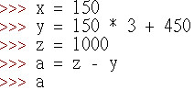

上述可以得到輸出為何?

A：100 B：0 C：900 D：敘述語法錯誤

2 ( B )：下列那一個是合法的變數名稱。(2-5節)

A：return B：_5x C：9x D：x$d

3 ( C )：下列那一個不是合法的變數名稱。(2-5節)

A：總計 B：_k2 C：k,3 D：AAA

4 ( C )：使用下列那一個字串當變數將造成程式SyntaxError無法執行。(2-5節)

A：abc B：abs C：and D：_abc

5 ( D )：計算下列的x值。(2-6節)

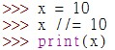

A：10 B：100 C：90 D：1

6 ( C )：計算下列的x值。(2-6節)

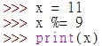

A：10 B：100 C：2 D：1

7 ( A )：計算下列的x值。(2-6節)

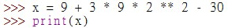

A：87 B：2895 C：46626 D：1

8 ( D )：下列指令執行結果為何? (2-8節)

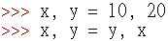

A：x=10和y=10 B：x=10和y=10 C：x=20和y=20 D：x=20和y=10

**三：實作題**

1：請重新設計ch2_1.py，將每小時打工時薪改為160元。(2-1至2-3節)



2：重新設計ch2_5.py，假設是單利率，利息每年領取，5年期間可以領多少利息。(2-4至2-6節)



3：重新設計ch2_5.py，假設期初本金是100000元，假設年利率是2%，這是複利計算，請問10年後本金總和是多少。(2-4至2-10節)



4：一個幼稚園買了100個蘋果給學生當營養午餐，學生人數是23人，每個人午餐可以吃一顆，請問這些蘋果可以吃幾天，然後第幾天會產生蘋果不夠供應，同時列出少了幾顆。(2-4至2-10節)



5：地球和月球的距離是384400公里，假設火箭飛行速度是每分鐘400公里，請問從地球飛到月球需要多少分鐘。(2-4至2-10節)



6：假設圓柱半徑是20公分，高度是30公分，請計算此圓柱的體積。圓柱體積計算公式是圓面積乘以圓柱高度。(2-4至2-10節)



7：圓周率PI是一個數學常數，常常使用希臘字表示，在計算機科學則使用PI代表。它的物理意義是圓的周長和直徑的比率。歷史上第一個無窮級數公式稱萊布尼茲公式，它的計算公式如下：(2-4至2-10節)

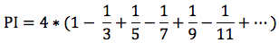

請分別設計下列級數的執行結果。

(a)：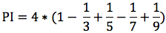

(b)：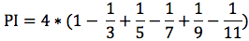

(c)：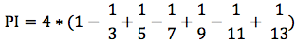

註：上述級數要收斂到我們熟知的3.14159要相當長的級數計算。



萊布尼茲(Leibniz)(1646 - 1716年)是德國人，在世界數學舞台佔有一定份量，他本人另一個重要職業是律師，許多數學公式皆是在各大城市通勤期間完成。數學歷史有一個2派說法的無解公案，有人認為他是微積分的發明人，也有人認為發明人是牛頓(Newton)。

8：尼拉卡莎級數也是應用於計算圓周率PI的級數，此級數收斂的數度比萊布尼茲集數更好，更適合於用來計算PI，它的計算公式如下：(2-4至2-10節)

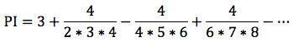

請分別設計下列級數的執行結果。

(a)：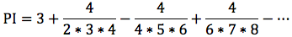

(b)：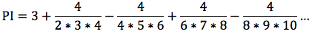



9：假設病毒繁殖速度是每小時以0.2倍速度成長，假設原病毒數量是100，1天候病毒數量是多少，請捨去小數位。(2-4至2-10節)



**第3章習題**

**一：是非題**

1 ( X )：如果有一個變數x，當執行type(x)後得到float，由此可以判斷變數x是整數。(3-1節)

2 ( X )：Python語言的整數限制在-2147483648和2147483647之間。(3-2節)

3 ( O )：帶有小數點的數字稱浮點數。(3-2節)

4 ( O )：程式設計時可能發生某個變數在某一程式運算階段是整數資料型態，在另外一個程式運作階段變成字串資料型態。(3-2節)

5 ( X )：int( )函數可以強制將字串轉成整數。(3-2節)

6 ( X )：x值是100.5，經過round(x)處理，可以傳回101。(3-2節)

7 ( X )：pow(x,y)主要功能是可以獲得y的x次方值。(3-2節)

8 ( O )：布林值的可能值有2種，分別是True和False。(3-3節)

9 ( X )：如果布林值變數是False，經強制int(x)轉換，可以得到1。(3-3節)

10 ( O )：如果字串太長想分成不同行輸出，可以使用3個單引號包夾此字串。(3-4節)

11 ( X )：Python是允許執行字串相加，產生新字串。也允許字串相減，產生新字串。(3-4節)

12 ( O )：含有”\”的字元稱逸出字元(Escape Character)。(3-4節)

13 ( O )：str( )除了可以將數值資料轉成字串，也可以設定一個空字串。(3-4節)

14 ( X )：字串和整數相乘將產生語法錯誤。(3-4節)

15 ( O )：計算機內部最小的儲存單位是位元(bit)。(3-5節)

16 ( X )：chr(x) 函數，可以傳回x的Unicode值。(3-5節)

17 ( X )：英文大寫的碼值比英文小寫的ASCII碼值多32。(3-5節)

18 ( O )：ord(x)函數，可以傳回x的Unicode值。(3-5節)

19 ( O )：將Unicode字串轉成bytes資料我們稱編碼(encode)。(3-6節)

20 ( X )：utf-8是最常使用的編碼格式，這是一種固定長度的編碼格式。(3-6節)

21 ( O )：相同的字串內容，應用在bytes資料與Unicode字串使用len( )函數計算長度時，可能相同也可能不相同。(3-6節)

22 ( O )：將bytes資料轉成Unicode字串我們稱解碼(decode)。(3-6節)

23 ( O )：”** 0.5”具有開根號的數學效果。(3-7節)

**二：選擇題**

1 ( A )：如果有一個整數變數x，當執行type(x)後可以得到什麼傳回值?(3-1節)

A：int B：float C：str D：bool

2 ( B )：如果有一個浮點數變數x，當執行type(x)後可以得到什麼傳回值?(3-1節)

A：int B：float C：str D：array

3 ( C )：0xAA的10進位值是多少? (3-2節)

A：99 B：100 C：170 D：200

4 ( D )：0b1001的10進位值是多少? (3-2節)

A：3 B：5 C：7 D：9

5 ( B )：0o12的10進位值是多少? (3-2節)

A：8 B：10 C：12 D：3

6 ( B )：下列那一個函數可以將一般整數轉成8進位整數。(3-2節)

A：bin( ) B：oct( ) C：hex( ) D：int( )

7 ( A )：下列那一個函數可以將一般整數轉成2進位整數。(3-2節)

A：bin( ) B：oct( ) C：hex( ) D：int( )

8 ( C )：下列那一個函數可以將一般整數轉成16進位整數。(3-2節)

A：bin( ) B：oct( ) C：hex( ) D：int( )

9 ( A )：round(4.5)的值是多少。(3-2節)

A：4 B：5 C：True D：False

10 ( D )：有一個科學記號是1.2E+5，它的值是多少。(3-2節)

A：120.0 B：1.2 C：12000.0 D：120000.0

11 ( C )：987.653的科學記號表示。(3-2節)

A：987.653E+2 B：9.87e+2 C：9.87653E+2 D：9.87653e-2

12 ( D )：如果有一個布林值變數x，當執行type(x)後可以得到什麼傳回值?(3-3節)

A：int B：float C：str D：bool

13 ( C )：如果有一個字串變數x，當執行type(x)後可以得到什麼傳回值? (3-4節)

A：int B：float C：str D：array

14 ( A )：下列那一個逸出字元(Escape Character)可以讓下次輸出時跳到下一行輸出。(3-4節)

A：\n B：\f C：\t D：\b

15 ( B )：那一個逸出字元(Escape Character)可以讓下次輸出時跳到下一頁輸出。(3-4節)

A：\n B：\f C：\t D：\b

16 ( C )：在字串前加上什麼字元可以防止逸出字元(Escape Character)被轉譯。(3-4節)

A：a B：n C：r D：t

17 ( C )：可以在字串與整數間用下列那一個符號達到字串複製效果。(3-4節)

A：+ B：- C：* D：/

18 ( C )：Unicode碼值是用什麼開頭。(3-5節)

A：\m B：\h C：\u D：\b

19 ( B )：下列那一個函數可以傳回字元的Unicode碼值。(3-5節)

A：chr( ) B：ord( ) C：hex( ) D：id( )

20 ( C )：bytes資料是用什麼開頭。(3-6節)

A：r’ B：a’ C：b’ D：’h

21 ( A )：可以將Uncode字串轉成bytes資料。(3-6節)

A：encode( ) B：decode( ) C：zip( ) D：unzip( )

22 ( B )：可以將bytes資料轉成Uncode字串。(3-6節)

A：encode( ) B：decode( ) C：zip( ) D：unzip( )

**三：實作題**

1：假設a是10，b是8，c是5，請計算下列執行結果，取整數結果。(3-2節)

1. s = a + b – c (b) s = 2 * a + 3 – c (c) s = b * c + 20 / b

(d) s = a % c * b + 10 (e) s = a ** c – a * b * c



2：請重新設計第2章實作題3，請使用int( )函數，以整數列出本金和。(3-2節)



3：請重新設計第2章實作題3，請使用round( )函數，以整數列出本金和。(3-2節)



4：地球和月球的距離是384400公里，假設火箭飛行速度是每分鐘250公里，請問從地球飛到月球需要多少天、多少小時、多少分鐘，請捨去秒鐘。(3-2節)



5：請列出你自己名字10進位的Unicode碼值。(3-5節)



6：請列出你自己名字16進位的Unicode碼值。(3-5節)



7：請將Unicode字串”Python王者歸來”字串轉成bytes資料，然後輸出bytes資料。(3-6節)



8：重新設計ch3_18.py：需計算至分鐘與秒鐘數。(3-7節)



9：請修改ch3_19.py，請計算這2個點座標(1, 8)與(3, 10)，距座標原點(0, 0)的距離。(3-7節)



**第4章習題**

**一：是非題**

1 ( O )：help( )函數可以列出其它函數的使用說明。(4-1節)

2 ( X )：%o是格式化2進位輸出。(4-2節)

3 ( X )：%h是格式化16進位輸出。(4-2節)

4 ( O )：%e與%E皆是用於格式化科學記號的輸出。(4-2節)

5 ( X )：%-5d，其中負號(-)主要是格式化整數輸出時，碰上負數需要輸出負號(-)。(4-2節)

6 ( O )：%+5d，其中正號(+)主要是格式化整數輸出時，碰上正數需要輸出正號(+)。(4-2節)

7 ( O )：print( )函數內配合使用format( )時，輸出格式區內的變數使用{ }表示。(4-2節)

8 ( X )：print( )函數只能將資料輸出至螢幕。(4-2至4-3節)

9 ( X )：使用input( )函數讀取數字資料時，用type( )函數列出所讀取的資料，可以得到int的結果。(4-4節)

**二：選擇題**

1 ( A )：下列那一個函數可以列出特定函數的使用說明。(4-1節)

A：help( ) B：print( ) C：input( ) D：dir( )

2 ( B )：print( )函數的那一個參數可以設定各筆資料間的分隔字元。(4-2節)

A：value B：sep C：end D：file

3 ( C )：print( )函數的那一個參數可以設定下次print( )資料輸出時不要換行輸出。(4-2節)

A：value B：sep C：end D：file

4 ( A )：可用於格式化整數輸出。(4-2節)

A：%d B：%f C：%s D：%h

5 ( B )：可用於格式化浮點數輸出。(4-2節)

A：%d B：%f C：%s D：%h

6 ( C )：可用於格式化字串輸出。(4-2節)

A：%d B：%f C：%s D：%h

7 ( A )：使用print( )配合format( )時，那一個參數可以設定靠右對齊輸出。(4-2節)

A：> B：< C：^ D：!

8 ( B )：使用print( )配合format( )時，那一個參數可以設定靠左對齊輸出。(4-2節)

A：> B：< C：^ D：!

9 ( C )：使用print( )配合format( )時，那一個參數可以設定置中對齊輸出。(4-2節)

A：> B：< C：^ D：!

10 ( D )：print( )函數的那一個參數可以設定輸出至一般檔案。(4-3節)

A：value B：sep C：end D：file

11 ( A )：使用open( )開啟檔案時，mode參數是下列那一個，可以創造所開啟檔案只能讀取。(4-3節)

A：“r” B：”w” C：”a” D：”x”

12 ( B )：使用open( )開啟檔案時，mode參數是下列那一個，可開啟檔案供寫入，如果原先檔案有內容將被覆蓋。(4-3節)

A：“r” B：”w” C：”a” D：”x”

13 ( C )：使用open( )開啟檔案時，mode參數是下列那一個，可開啟檔案供寫入，如果原先檔案有內容，新寫入資料將附加在後面。(4-3節)

A：“r” B：”w” C：”a” D：”x”

14 ( D )：使用open( )開啟檔案時，mode參數是下列那一個，可開啟一個新的檔案供寫入，如果所開啟的檔案已經存在會產生錯誤。(4-3節)

A：“r” B：”w” C：”a” D：”x”

15 ( B )：那一個函數可以計算字串”5*100-30”，然後傳回120。(4-5節)

A：exec( ) B：eval( ) C：input( ) D：print( )

16 ( D )：下列那一個函數可以列出所有Python所提供的內建函數。(4-6節)

A：help( ) B：print( ) C：input( ) D：dir( )

**三：實作題**

1：請重新設計第2章的實作習題4，請將輸出方式改為下列方式。(4-2節)



2：有4個學生考試成績資料，請輸出考試成績(可以參考下列執行結果)、總分和平均分數欄位，平均欄位的格式化方式是%4.1f相當於取到小數第一位。(4-2節)



3：重新設計前一個程式，讓輸出到out.txt，最後請用記事本顯示執行結果，下列是驗證out.txt結果。(4-3節)

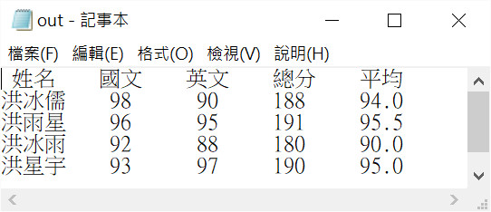

4：寫一個程式要求使用者輸入3位數數字，最後捨去個位數字輸出，例如輸入是777輸出是770，輸入是879輸出是870。(4-4節)



5：請重新設計ch4_25.py，改為輸入攝氏溫度，轉成華氏溫度輸出，輸出溫度格式化到小數第1位。(4-4節)



6：輸入房屋坪數，轉成平方公尺輸出，輸出格式化到小數第1位。提示：一坪約是3.305平方公尺。(4-4節)



7：輸入房屋平方公尺，轉成坪數輸出，輸出格式化到小數第1位。提示：一坪約是3.305平方公尺。(4-4節)



8：請重新設計ch2_5.py，請將年利率和存款年數改為從螢幕輸入，輸出金額捨去小數相當於單位是元。(4-4節)



9：請重新設計第2章的實作習題5，請將火箭飛行速度改為從螢幕輸入，輸出捨去小數。(4-4節)



10：請重新設計ch3_18.py，請將速度speed，改為從螢幕輸入馬赫數，程式會將速度馬赫數轉為公里/小時，然後才開始運算。(4-4節)



11：請重新設計程式實例ch3_19.py，計算2個點之間的距離，但是將點的座標改為從螢幕輸入，每一列需輸入x和y座標，輸出到小數第2位。(4-5節)



12：前一個習題觀念的擴充，平面任意3個點可以產生三角形，請輸入任意3個點的座標，可以使用下列公式計算此三角形的面積。假設三角形各邊長是dist1、dist2、dist3：(4-5節)

p = (dist1 + dist2 + dist3) / 2

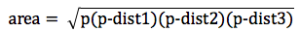



13：正多邊形面積計算，如下所示，下列n是多邊形數：(4-7節)

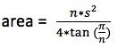



14：請擴充ch4_27.py，將程式改為輸入2個地點的經緯度，本程式可以計算這2個地點的距離。(4-7節)



15：假設一架飛機起飛的速度是v，飛機的加速度是a，下列是飛機起飛時所需的跑道長度公式。(4-7節)

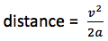

請輸入飛機時速(公尺/秒)和加速速(公尺/秒)，然後列出所需跑道長度(公尺)。



16：北京故宮博物院的經緯度資訊大約是(39.9196, 116.3669)，法國巴黎羅浮宮的經緯度大約是(48.8595, 2.3369)，請計算這2博物館之間的距離。(4-7節)



17：高斯數學之等差數列運算，請輸入等差數列起始值、終點值與差值，這個程式可以計算數列總和。(4-7節)



18：使用print( )函數設計信件排版，可以得到下列結果。(4-7節)



**第5章習題**

**一：是非題**

1 ( X )：”=”是關係運算子的等於。(5-1節)

2 ( X )：”&&”是邏輯運算子的AND。(5-2節)

3 ( O )：下列變數x會傳回True。(5-2節)



4 ( O )：下列變數x會傳回False。(5-2節)



5 ( X )：Python是使用內縮方式表達if敘述內的程式區塊，一定要內縮4格字元空間程式才可以運作。(5-3節)

6 ( O )：Python的if … else敘述最大的特色是，條件判斷不論是True或False均可設計一個程式碼區塊供執行。(5-4節)

7 ( O )：今天是星期日，假設要讀者設計輸入N天後，然後程式可以輸出星期幾資訊，這類問題適合使用if … elif … else敘述。(5-5節)

8 ( O )：所謂的巢狀if敘述是指if敘述內有其它if敘述。(5-6節)

**二：選擇題**

1 ( D )：下列那一個是不等於關係運算子。(5-1節)

A：>= B：<> C：<= D：!=

2 ( B )：有一個運算是如下：

x = A op B

如果A是True，B是False，結果列印x是True，則op是什麼? (5-2節)

A：and B：or C：not D：==

3 ( A )：那一個敘述可以用一行完成撰寫。(5-3節)

A：if敘述 B：if … else敘述 C：if … elif … else敘述 D：以上皆非

4 ( B )：如果設計一個程式讀取輸入數字，如果數字大於或等於100輸出大，如果數字小於100輸出小，下列那一個敘述最適合設計這個程式。(5-4節)

A：if B：if … else C：if … elif … else D：巢狀if

5 ( C )：如果設計一個程式讀取輸入3個蘋果的重量，如果大於或等於1.5公斤輸出”A級貨”，如果小於1.5公斤但是大於或等於1.0公斤輸出”B級貨”，其它則輸出”C級貨”，下列那一個敘述最適合設計這個程式。(5-5節)

A：if B：if … else C：if … elif … else D：巢狀if

**三：實作題**

1：請輸入3個數字，本程式可以將數字由大到小輸出。(5-3節)



2：有一個圓半徑是20，圓中心在座標(0,0)位置，請輸入任意點座標，這個程式可以判斷此點座標是不是在圓內部。(5-4節)

提示：可以計算點座標距離圓中心的長度是否小於半徑。



3：請設計一個程式，如果輸入是負值則將它改成正值輸出，如果輸入是正值則將它改成負值輸出，如果輸入0則輸出0。(5-4節)



4：使用者可以先選擇華氏溫度與攝氏溫度轉換方式，然後輸入一個溫度，可以轉換成另一種溫度。(5-5節)



5：有一地區的票價收費標準是100元。(5-5節)

* 但是如果小於等於6歲或大於等於80歲，收費是打2折。
* 但是如果是7-12歲或60-79歲，收費是打5折。

請輸入歲數，程式會計算票價。



6：假設麥當勞打工每週領一次薪資，工作基本時薪是150元，其它規則如下：

* 小於40小時(週)，每小時是基本時薪的0.8倍。
* 等於40小時(週)，每小時是基本時薪。
* 大於40至50(含)小時(週)，每小時是基本時薪的1.2倍。
* 大於50小時(週)，每小時是基本時薪的1.6倍。

請輸入工作時數，然後可以計算週薪。(5-5節)



7：假設今天是星期日，請輸入天數days，本程式可以回應days天後是星期幾。(5-5節)



8：在中國除了使用西元年份代號，也使用鼠、牛、虎、兔、龍、蛇、馬、羊、猴、雞、狗、豬，當作十二生肖，每12年是一個週期，1900年是鼠年。請輸入你出生的西元年19xx或20xx，本程式會輸出相對應的生肖年。(5-6節)



9：擴充設計ch5_9.py，列出中國BMI指數區分的結果表。(5-6節)



10：請參考ch5_11.py，但是修改為在螢幕輸入a, b, c等3個數值，彼此用逗號隔開，然後計算此一元二次方程式的根，先列出有幾個根。如果有實數根則列出根值，如果沒有實數根則列出沒有實數根，然後程式結束。(5-6節)



11：猜測一個人的生日日期，對於1-31之間的數字可以用5個2進位的位元表示，所以我們可以使用詢問5個問題，每個問題獲得一個位元是否為1，經過5個問題即可獲得一個人的生日日期，筆者心中想的數據是12。(5-6節)



12：三角形邊長的要件是2邊長加起來大於第三邊，請輸入3個邊長，如果這3個邊長可以形成三角形則輸出三角形的周長。如果這3個邊長無法形成三角形，則輸出這不是三角形的邊長。(5-6節)



**第6章習題**

**一：是非題**

1 ( X )：串列(list)是由相同資料型態的元素所組成。(6-1節)

2 ( X )：在串列(list)中元素是從索引值1開始配置。(6-1節)

3 ( O )：下列2個串列定義，意義相同。(6-1節)

x = [1, 3, 5]

或

x = [1,3,5,]

4 ( O )：串列切片(list slices)觀念，[:n]可以取得串列前n名元素。(6-1節)

5 ( X )：串列切片(list slices)觀念，[n:]可以取得串列後n名元素。(6-1節)

6 ( O )：如果串列的索引是-1，代表這是最後一個元素。(6-1節)

7 ( X )：max( )和min( )不可應用在串列元素為字串的情況。(6-1節)

8 ( O )：sum( ) 不可應用在串列元素為字串的情況。(6-1節)

9 ( O )：有2個串列x和y，我們可以執行x + y。(6-1節)

10 ( X )：有2個串列x和y，我們可以執行x * y。(6-1節)

11 ( O )：有一個Python程式內容如下：(6-1節)

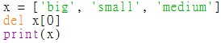

可以得到下列結果。



12 ( O )：del可以用於刪除串列元素，也可以刪除整個串列。(6-1節)

13 ( x )：有一個Python指令片段如下：(6-2節)

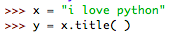

若是列印y，可以得到”I love python”。

14 ( O )：有一個Python程式如下：(6-2節)

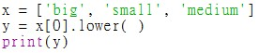

可以得到下列結果。

Big

15 ( O )：strip( )可以刪除字串頭尾兩邊多餘的空白。(6-2節)

16 ( X )：append( )可以在串列開頭增加元素。(6-4節)

17 ( X )：insert( )主要是在串列末端插入元素。(6-4節)

18 ( O )：pop( )除了可以刪除元素，也可以將所刪除的元素傳回。(6-4節)

19 ( X )：remove( )可以刪除指定索引位置的元素。(6-4節)

20 ( X )：sort( )排序是由大排到小。(6-5節)

21 ( X )：sorted( )排序可以造成串列元素順序永久更改。(6-5節)

22 ( O )：有一個Python程式如下：(6-6節)

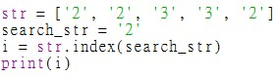

可以得到i是0。

23 ( X )：有一個Python程式如下：(6-7節)

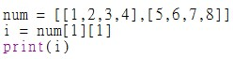

可以得到i是2。

24 ( O )：len( )方法除了可以計算串列(list)元素個數，也可以用於計算字串(string)長度。(6-9節)

25 ( X )：將字串轉成串列時，原先字串的空白字元部分將被捨去。(6-9節)

26 ( X )：list( )可以將字串轉成串列，split( )也可以將字串轉成串列，他們的用法是相同，結果也是相同。(6-9節)

27 ( X )：Python的in運算式主要是比較兩個物件是否相同。(6-10節)

28 ( O )：在Python語言中，兩個不同位址的物件，即使內容相同，使用is指令時，會被視為不同的物件。(6-11節)

**二：選擇題**

1 ( A )：串列(list)使用時，如果索引值是多少，代表這是串列的最後一個元素。(6-1節)

A：-1 B：0 C：1 D：max

2 ( B )：有一個Python程式如下：(6-1節)

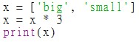

可以得到下列結果。

A：程式錯誤 B：

C： D：

3 ( D )：有一個Python程式如下：(6-1節)

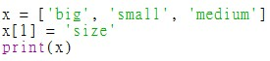

可以得到下列結果。

A： B：

C： D：

4 ( D )：有一個Python程式如下：(6-1節)

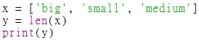

可以得到下列結果。

A：0 B：1 C：2 D：3

5 ( B )：有一個Python程式如下：(6-2節)

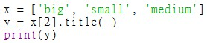

可以得到下列結果。

A：BIG B：Medium C：Small D：MEDIUM

6 ( C )：有一個Python程式如下：(6-2節)

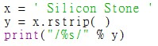

可以得到下列結果。

A： B：

C： D：

7 ( A )：下列那一個指令可以列出物件的所有方法。(6-2節)

A：dir B：help C：display D：list

8 ( 3 )：有一敘述如下：(6-2節)

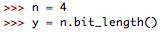

上述y的值是多少。

A：1 B：2 C：3 D：4

9 ( C )：有一個Python程式如下：(6-4節)

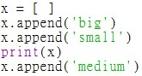

可以得到下列列印結果。

A： B：

C： D：

10 ( D )：有一個Python程式如下：(6-4節)

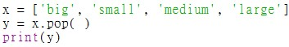

可以得到下列結果。

A：big B：small C：medium D：large

11 ( A )：有一個Python程式如下：(6-4節)

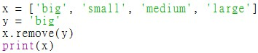

可以得到下列結果。

A： B：

C： D：

12 ( A )：有一個Python程式如下：(6-5節)

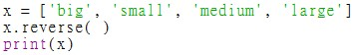

可以得到下列結果。

A：

B：

C：

D：

13 ( B )：[::-1]的意義。(6-5節)

A：sort( ) B：reverse( ) C：sort(reverse=True) D：sorted( )

14 ( C )：有一個Python程式如下：(6-5節)

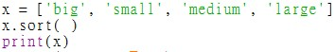

可以得到下列結果。

A：

B：

C：

D：

15 ( D )：有一個Python程式如下：(6-5節)

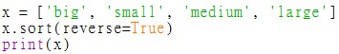

可以得到下列結果。

A：

B：

C：

D：

16 ( B )：有一個Python程式如下：(6-5節)

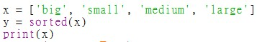

可以得到下列結果。

A：

B：

C：

D：

17 ( B )：有一個Python程式如下：(6-6節)

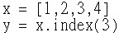

y的內容為何?

A：1 B：2 C：3 D：4

18 ( 5 )：有一個Python程式如下：(6-7節)

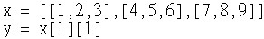

y的內容為何?

A：2 B：5 C：8 D：1

19 ( C )：有一個Python程式如下：(6-7節)

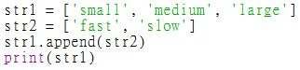

可以得到下列結果。

A：

B：

C：

D：

20 ( B )：有一個Python程式如下：(6-7節)

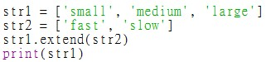

可以得到下列結果。

A：

B：

C：

D：

21 ( C )：有一個Python程式片段如下：(6-8節)

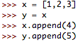

上述x的內容為何？

A：[1,2,3] B：[1,2,3,4] C：[1,2,3,4,5] D：[]

22 ( B )：有一個Python程式片段如下：(6-8節)

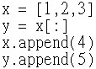

上述x的內容為何？

A：[1,2,3] B：[1,2,3,4] C：[1,2,3,4,5] D：[]

23 ( C )：有一個Python指令片段如下：(6-9節)

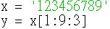

上述y的內容為何？

A：’123’ B：’159’ C：’258’ D：’369’

24 ( D )：有一個Python指令片段如下：(6-9節)

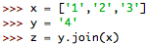

指出上述z的內容。

A：’1234’ B：’123’ C：’4123’ D：’14243’

**三：實作題**

1：考試成績分數分別是87,99,69,52,78,98,80,92，請列出最高分、最低分、總分、平均。(6-1節)



2：一家汽車經銷商原本可以銷售Toyota、Nissan、Honda，現在Nissan銷售權被回收，改成銷售Ford，請輸出舊的和新的銷售品牌。(6-1節)



3：有str1、str2、str3字串內容如下：(6-2節)

str1 = ‘ Python ‘

str2 = ‘is ‘

str3 = ‘ easy’

請使用strip( )、rstrip( )、lstrip( )處理成下列輸出。

‘Python is easy’



4 ：請建立5個城市，然後分別執行下列工作。(6-4節)

(A)：列出這5個城市。

(B)：請在最後位置增加London。

(C)：請在中央位置增加Xian。

(D)：請使用remove( )方法刪除’Tokyo’。



5：請在螢幕輸入5個考試成績，然後執行下列工作：(6-5節)

(A)：列出分數串列。

(B)：高分往低分排列。

(C)：低分往高分排列。

(D)：列出最高分。

(E)：列出總分。



6：請參考6-7-4節內容的數據與ch6_33.py，將學生增加為5人，同時增加平均欄位，平均分數取到小數點第1位。(6-7節)



7：有一個字串如下：(6-9節)



(A)：請列出FBI出現的次數。

(B)：請將FBI字串用XX取代。



8：輸入一個字串，這個程式可以判斷這是否是網址字串。(6-9節)

提示：網址字串格式是”http://”或”https://”字串開頭。



9：有一首法國兒歌，也是我們小時候唱的兩隻老虎，歌曲內容如下：(6-9節)

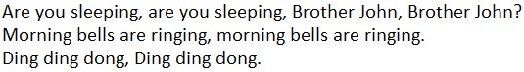

為了單純，請建立上述字串時省略標點符號，最後列出此歌曲字串。然後將字串轉為串列同時列出串列，首先列出歌曲的字數，然後請在螢幕輸入字串，程式可以列出這個字串出現次數。



10：本書1-8節有Python之禪內容，請將該內容當作字串，然後將該內容以列為單位當做串列元素，先列出」Python之禪內容，然後列出串列內容。

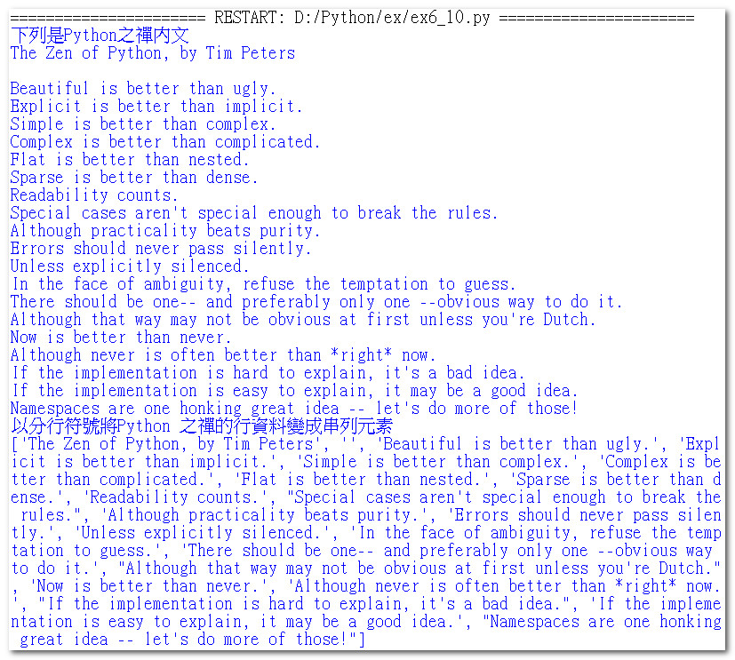

11：請建立一個晚會宴客名單，有3筆資料”Mary、Josh、Tracy”。請做一個選單，每次執行皆會列出目前邀請名單，同時有選單，如果選擇1，可以增加一位邀請名單。如果選擇2，可以刪除一位邀請名單。以目前所學指令，執行程式一次只能調整一次，如果刪除名單時輸入錯誤，則列出名單輸入錯誤。(6-10節)

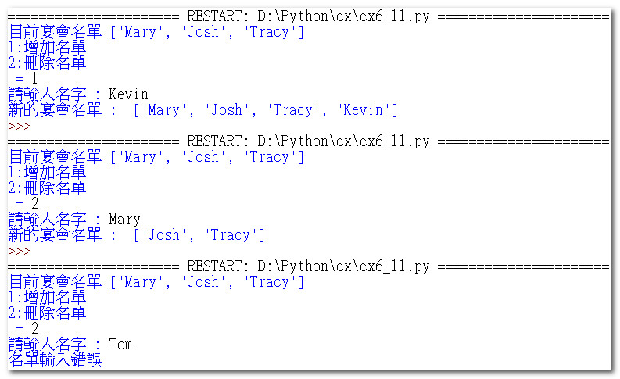

12：請修改6-13-2節的加密實例，字串”abc…xyz”改為對應”fgh … cde”，同時修改方式如下：(6-13節)



最後印出abc與subText。



**第7章習題**

**一：是非題**

1 ( O )：串列(list)是一種可迭代物件(iterable object)。(7-1節)

2 ( O )：下列可以產生含’C’，’D’，’E’，’F’等4個元素的串列。(7-1節)

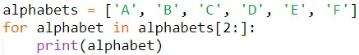

3 ( X )：delall( )可以刪除串列內所有元素。(7-1節)

4 ( X )：range( )函數所產生的可迭代物件我們稱之為串列(list)。(7-2節)

5 ( O )：下列可以列出1至9的元素。(7-2節)



6 ( X )：下列可以列出10至2的元素。(7-2節)



7 ( X )：當range( )函數有3個參數時，第2個參數值是間隔值。(7-2節)

8 ( X )：當range( )函數有3個參數時，第3個參數值是終止值。(7-2節)

9 ( X )：下列程式可以列出9*9乘法表。

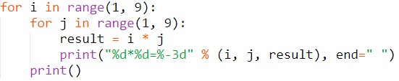

10 ( O )：break指令可以讓for或while迴圈中斷。(7-3/7-4節)

11 ( X )：凡是使用for敘述的迴圈，只要直接將for改為while，皆可正常執行，而獲得相同的結果。(7-3/7-4節)

12 ( X )：有一個串列如下：

numlist = [1, 2, 3, 4, 5]

如果想要分行列出此串列的所有元素，最佳方式是使用while迴圈。(7-4節)

13 ( X )：下列可以列出1至9的元素。(7-4節)

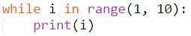

14 ( O )：下列是無限迴圈。(7-4節)

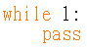

15 ( O )：enumerate物件的每個元素是索引與資料值所組成。(7-5節)

**二：選擇題**

1 ( A )：下列那一項目不是可迭代物件。(7-1節)

A：整數 B：串列(list) C：元組(tuple) D：range

2 ( D )：請列出下列程式的執行結果。(7-1節)

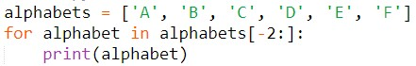

A： B： C： D：

3 ( A )：請列出下列程式的執行結果。(7-1節)

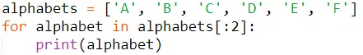

A： B： C： D：

4 ( D )：有一個程式片段如下：(7-2節)

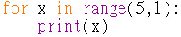

A：  B：  C：  D：空range物件

5 ( A )：有一個程式片段如下：(7-2節)

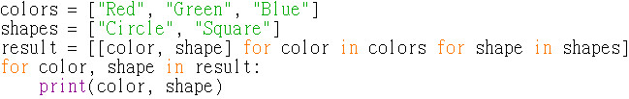

第一筆輸出為何?

A：Red Circle B：Red Square C：Blue Square D：Green Circle

6 ( C )：有一個程式片段如下：(7-2節)



最後一筆輸出為何?

A：Red Circle B：Red Square C：Blue Square D：Green Circle

7 ( B )：下列程式執行結果total值是多少。(7-2節)

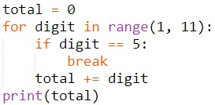

A：0 B：10 C：50 D：55

8 ( C )：下列程式執行結果total值是多少。(7-2節)

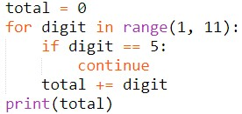

A：0 B：10 C：50 D：55

9 ( A )：下列程式執行結果n值是多少。(7-3節)

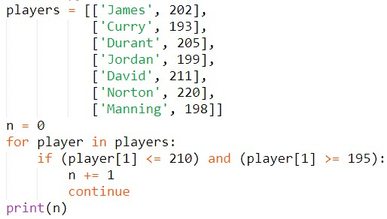

A：4 B：5 C：6 D：7

10 ( A )：下列程式執行結果total值是多少。(7-4節)

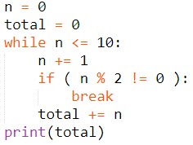

A：0 B：1 C：45 D：55

11 ( D )：下列是一個無限迴圈，如果要中斷此無限迴圈，可以使用下列那一個按鍵。(7-4節)

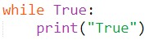

A：Ctrl + a B：Esc C：Enter D：Ctrl + c

12( A )：下列程式執行結果為何。(7-4節)

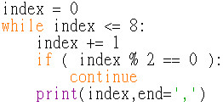

A：1,3,5,7,9, B：1,3,5,7, C：2,4,6,8, D：2,4,6,8,10,

**三：實作題**

1：有一串列內部的元素是一系列圖檔，如下所示：(7-1節)

da1.jpg、da2.png、da3.gif、da4.gif、da5.jpg、da6.jpg、da7.gif

請將”.jpg”、”.png”、”.gif”分別放置在jpg、png、gif串列，然後列印這些串列。



2：刪除串列內所有元素，假設串列內容是[‘蘋果’, ‘香蕉’, ‘西瓜’, ‘水蜜桃’, ‘百香果’]，Python沒有提供刪除整個串列元素的方法，請使用for迴圈完成此工作。(7-2節)



3：擴充程式ch7_9.py，請將本金、年利率與存款年數從螢幕輸入。(7-2節)



4：假設你今年體重是50公斤，每年可以增加1.2公斤，請列出未來5年的體重變化。(7-2節)



5：請使用for迴圈執行下列工作，請輸入n和m整數值，m值一定大於n值，請列出n加到m的結果。例如：假設輸入n值是1，m值是100，則程式必須列出1加到100的結果是5050。(7-2節)



6：有一個華氏溫度串列fahrenheit內容是[32, 77, 104]，這個程式會利用此串列產生攝氏溫度串列celsius。(7-2節)



7：參考7-2-6節產生2,4,6, … 20之間的串列。(7-2節)



8：編寫數字1-5中，2個數字的各種組合。(7-2節)



9：計算數學常數e值，它的全名是Euler’s number，又稱歐拉數，主要是紀念瑞士數學家歐拉，這是一個無限不循環小數，我們可以使用下列級數計算e值。

$$e=1+\frac{1}{1!}+\frac{1}{2!}+\frac{1}{3!}+…+\frac{1}{i!}$$

這個程式會計算到i=100，同時每隔10，列出一次計算結果。(7-2節)



10：請重新設計ch7_20.py，輸出更改為”1,2,…9”，但是要得到下列結果。(7-2節)



11：請重新設計ch7_20.py，輸出更改為”1,2,…9”，但是要得到下列結果。(7-2節)



12：有一個串列names=[‘洪錦魁’, ‘洪冰儒’, ‘東霞’, 大成’]，元素內容是姓名，請將姓洪的成員建立在lastname串列內，然後列印。(7-2節)



13：刪除串列fruits2內在fruits1內已有的元素，兩個串列內容如下：(7-2節)

fruits1 = [‘蘋果’, ‘香蕉’, ‘西瓜’, ‘水蜜桃’, ‘百香果’]

fruits2 = [‘香蕉’, ‘芭樂’, ‘西瓜’]



14：列出9*9乘法表，其中標題輸出需使用center( )方法。(7-3節)



15：計算前20個質數，然後放在串列同時列印此串列。(7-4節)



16：設計猜大小遊戲，請讀者猜1 – 100之間的數字，正確數字是30，如果讀者猜太小會提示”請猜大一點”，如果讀者猜太大，會提示”請猜小一點”，當答對實會輸出”恭喜答對了”和輸出所猜次數。(7-4節)



17：擴充設計ch7_34.py，有一個串列buyers，此串列內含購買者和消費金額，若是購買金額達到10000元或以上，歸類為infinitebuyers串列。如果購買金額超過或達到1000元，則歸類為VIP買家vipbuyers串列。否則是Gold買家goldbuyers串列。此程式的原始串列資料如下：(7-4節)

buyers = [

[‘James’, 1030],

[‘Curry’, 893],

[‘Durant’, 2050],

[‘Jordan’, 990],

[‘David’, 2110],

[‘Kevin’, 15000],

[‘Mary’, 10050],

[‘Tom’, 8800],

]



18：請輸入2個數，這個程式會求這2個數值的最大公約數(Greatest Common Divisor，簡稱GCD)。所謂的公約數是指可以被2個數字整除的數字，最大公約數是指可以被2個數字整除的最大值。例如：16和40的公約數有，1、2、4、8，其中8就是最大公約數。(7-4節)



19：有一個水果串列如下：(7-5節)

fruits = [‘李子’, ‘香蕉’, ‘蘋果’, ‘西瓜’, ‘桃子’]

請用含編號方式列出這些水果。



20：請修正7-6-2節的成績系統，當總分相同時名次應該相同，這個作業需列出原始成績單與最後成績單。(7-6節)



21：重新設計ch7_44.py，擴充電影院劃位系統為有A – H列。



**第8章習題**

**一：是非題**

1 ( X )：元組的元素值不可以更改，但是元素數量可以更改。(8-1節)

2 ( O )：元組的定義是將元素放在小括號內”( )”。(8-1節)

3 ( X )：設定元組的元素時，如果有多筆元素，這些元素彼此用”;”隔開。(8-1節)

4 ( O )：讀取元組tuple1的第一筆元素，可以使用下列語法。(8-2節)

value = tuple1[0]

上述會將元組tuple1的第一筆元素讀入value。

5 ( O )：當你定義一個元組x後，未來可以重新定義此元組x的內容，所以下列語法不會有錯誤。(8-5節)

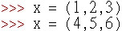

6 ( O )：元組(tuple)資料可以轉成串列，串列資料也可以轉成元組。(8-8節)

7 ( O )：將enumerate物件轉成串列時，此串列的元素是元組。(8-10節)

8 ( X )：使用zip( )打包物件時，被打包的物件長度必須相同。(8-11節)

9 ( X )：使用zip( )打包物件時，被打包的物件資料結構必須相同。(8-11節)

10 ( O )：使用元組儲存資料，可以更安全的保護，避免因疏忽造成資料被更改。(8-12節)

11 ( X )：存取元組的元素比存取串列元素要更花時間。(8-12節)

**二：選擇題**

1 ( D )：下列那一個資料型態不可以當作元組的元素。(8-1節)

A：整數 B：字元 C：串列 D：以上皆可當作元組元素

2 ( B )：定義元組時是使用小括號( )，讀取元組索引值時是使用。(8-2節)

A：( ) B：[ ] C：{ } D：以上皆可

3 ( D )：下列那一項敘述不正確。(8-3 ~ 8-7節)

A：for迴圈不可以應用在元組。

B：元組內容不可修改

C：append( )不可以應用在元組

D：pop( )可以應用在元組

4 ( B )：有一個片段指令如下，請列出執行結果。(8-6節)



A：(‘apple’, ‘orange’)

B：(‘watermelon’, ‘grape’)

C：(‘apple’, ‘grape’)

D：(‘orange’, ‘watermelon’)

5 ( C )：下列那一個方法可用在元組。(8-7節)

A：pop( ) B：insert( ) C：len( ) D：append( )

6 ( D )：下列那一個方法不可用在元組。

A：max( ) B：min( ) C：len( ) D：append( ) (8-7節)

7 ( B )：如果想將串列改為元組，可以使用那一個方法。(8-8節)

A：list B：tuple C：append D：dict

8 ( A )：如果想將元組改為串列，可以使用那一個方法。(8-8節)

A：list B：tuple C：append D：dict

9 ( D )：下列那一個資料型態不可當作zip( )函數的參數。(8-11節)

A：元組 B：串列 C：字典 D：整數

**三：實作題**

1：你組織了一個Python的讀書小組，這個小組成員有5個人，John、Peter、Curry、Mike、Kevin，請將這5個人姓名儲存在元組內，請使用for迴圈列印這5個人。(8-3節)



2：請參考第1題，嘗試修改John為Johnnason，然後列出錯誤所得到的錯誤訊息。(8-4節)



3：請使用重新設定方式，將5個小組成員改為8人，新增加的3人是Mary、Tom、Carlo，然後列印這8人。(8-5節)



4：有一個元組的元素有重複tp = (1,2,3,4,5,2,3,1,4)，請建立一個新元組newtp，此新元組儲存相同但沒有重複的元素。提示：需用串列處理，最後轉成元組。(8-8節)



5：season元組內容是(‘Spring’, ‘Summer’, ‘Fall’, ‘Winter’)，chinese元組內容是(‘春季’, ‘夏季’, ‘秋季’, ‘冬季’)，請使用zip( )將這2個元組打包，然後轉成串列列印出來。(8-11節)



6：氣象局使用元組(tuple)紀錄了台北過去一週的最高溫和最低溫度：(8-15節)

最高溫度：30, 28, 29, 31, 33, 35, 32

最低溫度：20, 21, 19, 22, 23, 24, 20

請列出過去一週的最高溫、最低溫和平均溫度。



**第9章習題**

**一：是非題**

1 ( O )：字典的元素是用”鍵(key):值(value)”配對方式儲存。(9-1節)

2 ( X )：字典鍵(key)的值(value)限定是數值(number)或字串(string)。(9-1節)

3 ( X )：有一段程式內容如下：(9-1節)



上述可以輸出18。

4 ( X )：經clear( )刪除字典元素後，字典將不再存在於系統。(9-1節)

5 ( O )：屬於字典’鍵’的’值’是可以更改的。(9-1節)

6 ( O )：字典是無序的資料結構。(9-1節)

7 ( O )：Python允許串列元素是由字典(dict)組成，也允許字典鍵(key)的值(value)是串列(list)。(9-1節)

8 ( X )：可以用鍵的值(value)判斷該元素是否在字典內。(9-1節)

9 ( O )：使用items( )方法可以取得字典的鍵與值。(9-2節)

10 ( X )：items( )方法所傳回字典的鍵與值是以字典方式儲存。(9-2節)

11 ( O )：有一個字典weeks，下列2個程式片段意義相同。(9-2節)

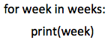

與

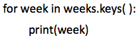

12 ( X )：sorted( )方法主要是將字典依值(value)排序。(9-2節)

13 ( O )：串列的元素可以是字典。(9-3節)

14 ( O )：字典內可以讓串列當作元素鍵的值。(9-4節)

15 ( O )：字典內可以讓字典當作元素鍵的值。(9-5節)

16 ( O )：fromkeys是建立字典”鍵:值”的方法。(9-7節)

17 ( X )：將get( )應用在字典時，get( )方法的參數是鍵，如果字典內有找到此鍵則傳回True。(9-7節)

**二：選擇題**

1 ( B )：有一個元組內容是(‘ab’, ‘cd’)，可以利用什麼函數將此內容轉為字典(‘a’:’b’, ‘c’:’d’)。(9-1節)

a：update( ) B：dict( ) C：len( ) D：copy( )

2 ( A )：可以合併2個字典為一個字典。(9-1節)

a：update( ) B：dict( ) C：len( ) D：copy( )

3 ( A )：下列那一個方法可以遍歷字典的值。(9-2節)

A：for x in players.values( ):print(x)

B：for x in players.items( ):print(x)

C：for x in players.keys( ):print(x)

D：for x in players:print(x)

4 ( C )：有一個字典內容如下，它的元素數量有幾個。(9-1節)



A：1 B：2 C：3 D：6

5 ( B )：下列persons是一個字典，有一個for迴圈如下：(9-2節)

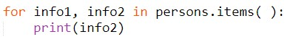

上述info2可以得到什麼？

A：鍵 B：值 C：鍵:值 D：字典

6 ( A )：下列persons是一個字典，有一個for迴圈如下：(9-2節)



上述info1可以得到什麼？

A：鍵 B：值 C：鍵:值 D：字典

7 ( A )：下列persons是一個字典，有一個for迴圈如下：(9-2節)

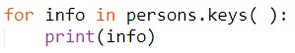

上述info可以得到什麼？

A：鍵 B：值 C：鍵:值 D：字典

8 ( A )：下列persons是一個字典，有一個for迴圈如下：(9-2節)

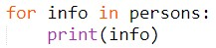

上述info可以得到什麼？

A：鍵 B：值 C：鍵:值 D：字典

9 ( B )：下列persons是一個字典，有一個for迴圈如下：(9-2節)

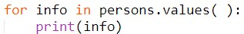

上述info可以得到什麼？

A：鍵 B：值 C：鍵:值 D：字典

10 ( D )：有一個程式如下：(9-3節)

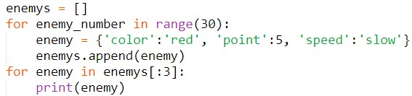

上述程式最後enemys字典內有多少個鍵:值元素。

A：0 B：3 C：27 D：30

11 ( C )：有一個Python資料定義如下：(9-4節)

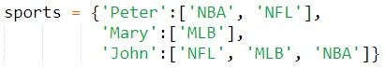

上述資料定義為何？

A：串列 B：字典內含字典 C：字典內含串列 D：字典串列

12 ( B )：有一個Python資料定義如下：(9-5節)

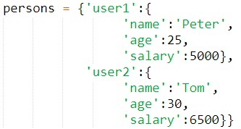

上述資料定義為何？

A：串列 B：字典內含字典 C：字典內含串列 D：字典串列

13 ( A )：有一程式如下：(9-5節)

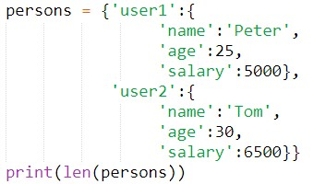

上述執行結果為何？

A：2 B：3 C：4 D：8

14 ( D )：有一個程式片段如下：(9-7節)

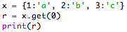

上述可以得到什麼結果。

A：a B：b C：c D：None

15 ( D )：有一個程式片段如下：(9-8節)

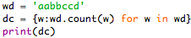

上述可以得到什麼結果。

A：{‘a’:1, ‘b’:1, ‘c’:1, ‘d’:1}

B：{‘a’:2, ‘b’:1, ‘c’:1, ‘d’:1}

C：{‘a’:2, ‘b’:2, ‘c’:1, ‘d’:1}

D：{‘a’:2, ‘b’:2, ‘c’:2, ‘d’:1}

**三：實作題**

1：請建立星期資訊的英漢字典，相當於輸入英文的星期資訊可以列出星期的中文，如果輸入不是星期英文則列出輸入錯誤。這個程式的另一個特色是，不論輸入大小寫均可以處理。(9-1節)

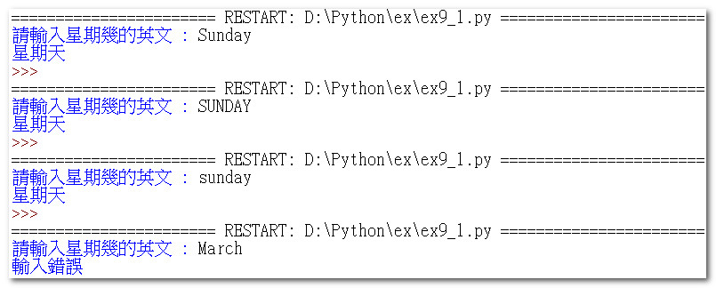

2：請建立月份資訊的漢英字典，相當於輸入中文的月份(例如：一月)資訊可以列出月份的英文，如果輸入不是月份中文則列出輸入錯誤。(9-1節)

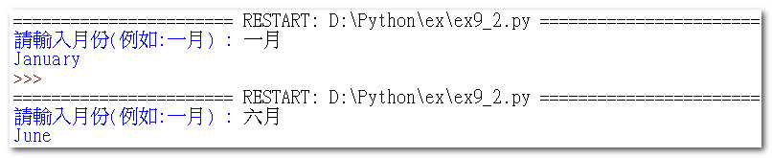

3：有一個fruits字典內含5種水果的每斤售價，Watermelon:15、Banana:20、Pineapple:25、Orange:12、Apple:18，請先列印此fruits字典，再依水果名排序列印。(9-2節)

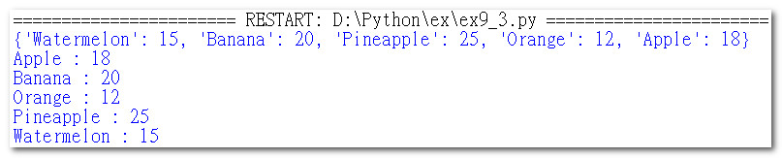

4：重新設計ch9_21_2.py，請先列印此noodles字典，請設計程式時不使用建立串列，直接依noodles售價排序列印。(9-2節)

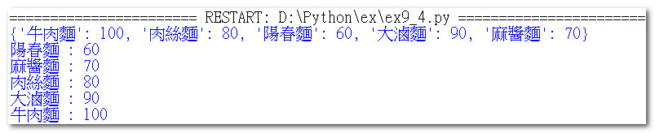

5：請使用max( )和min( )方法設計ch9_21_2.py，列印完noodles字典後，直接列印最貴和最便宜的麵。(9-2節)

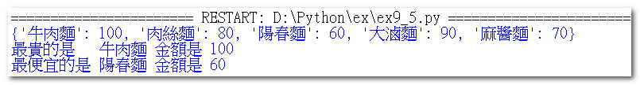

6：重新設計ch9_24.py，將最後3名小兵改成tag是green、score是10、speed是fast。(9-3節)

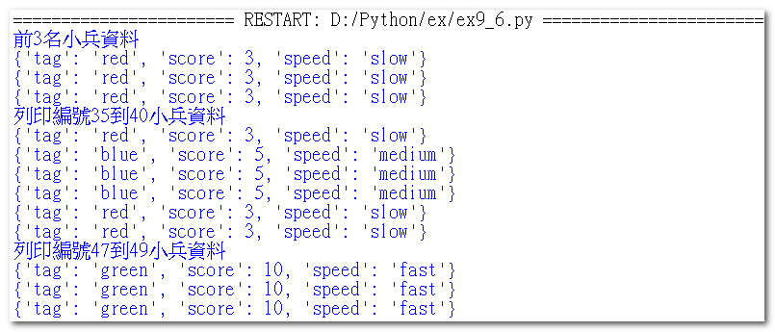

7：請參考ch9_26.py，設計5個旅遊地點當鍵，值則是由字典組成，內部包含5個”鍵:值”，請自行發揮創意，然後列印出來。(9-5節)

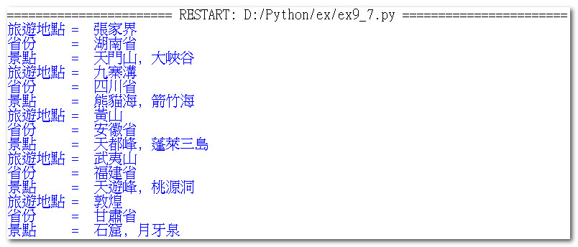

8：請擴充設計專題ch9_32.py，該程式所輸出的部分可以不用再輸出，本程式會使用所建立的字典，列印出現最多的字，同時列印出現次數，可能會有多個單字出現一樣次數是最多次，必需同時列出來。(9-8節)

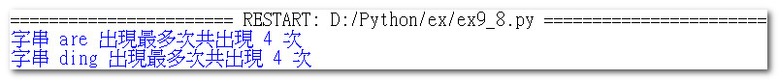

9：在Python Shell環境若是輸入import this，可以看到美國著名軟體工程師Tim Peters所寫的Python設計原則20則，其實只有19則，請參考1-8節。請設計程式用排序方式列出所有單字，以及單字所出現的次數。(9-8節)

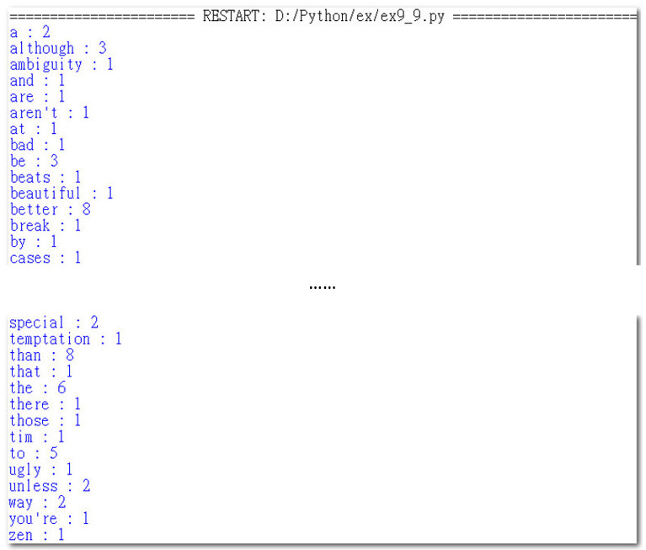

10：請重新設計ch9_36.py，讓字母往前移3個字元，相當於要建立下列字典。

encrypt = {‘a’:’x’, ‘b’:’y’, ‘c’:’z’, ‘d’:’a’, … , ‘z’:’w’}

最後使用”python”做測試。



11 : 請擴充前一個實例，處理成可以加密英文大小寫，基本精神是讓abc字串是’abc … xyz ABC … XYZ’。另外讓z和A之間空一格，這是讓空格也執行加密。這時a將加密為X、b將加密為Y、c將加密為Z。(9-8節)



12：建立季節英漢字典的設計。(9-8節)



13：這是一個市場夢幻旅遊地點調查的實例，此程式會要求輸入名字以及夢幻旅遊地點，然後存入survey_dict字典，其中鍵是name，值是travel_location。輸入完後程式會詢問是否有人要輸入，y表示有，n表示沒有則程式結束，程式結束前會輸出市場調查結果。(9-8節)



**第10章習題**

**一：是非題**

1 ( X )：集合是有序的資料，可以用索引取得集合內容。(10-1節)

2 ( O )：集合中每一個元素皆是唯一的。(10-1節)

3 ( O )：集合內有一個元素內容是’Nelaon’，當發現拼字錯誤，正確是’Nelson’，我們可以使用Python所提供的集合方法將上述元素內容修正。(10-1節)

4 ( X )：下列指令是定義空集合。(10-1節)



5 ( O )：下列指令是定義空集合。(10-1節)



6 ( O )：^符號是對稱差集。(10-2節)

7 ( O )：有一個指令片段如下：(10-2節)

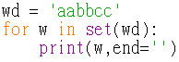

可能得到bca結果

8 ( O )：add( )方法可以在集合內增加元素，pop( )可以隨機刪除集合的元素。(10-3節)

9 ( X )：使用discard( )刪除集合元素時，如果元素不存在會導致KeyError。(10-3節)

10 ( X )：集合A內容是{a, b, c}，集合B內容是{d}，有一個指令如下：(10-3節)

boolean = A.issubset(B)

上述boolean的結果是True。

11 ( X )：凍結集合的元素可以增加或減少。(10-5節)

**二：選擇題**

1 ( C )：下列那一個符號可以建立集合。(10-1節)

A：( ) B：[ ] C：{ } D：” “

2 ( A )：下列那一種資料型態不可是集合元素。(10-1節)

A：字典 B：元組 C：整數 D：字串

3 ( A )：下列那一種資料型態不可是集合元素。(10-1節)

A：串列 B：元組 C：整數 D：字串

4 ( B )：下列那一種資料型態可以是集合元素。(10-1節)

A：字典 B：元組 C：串列 D：集合

5 ( D )：有一個指令如下：(10-1節)

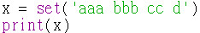

上述執行結果是。

A：{‘aaabbbccd’} B：{‘abcd’} C：{‘a’, ‘b’, ‘c’, ‘d’} D：{‘d’, ‘ ‘, ‘c’, ‘b’, ‘a’}

6 ( A )：集合A是曾經到美國旅遊的人，集合B是曾經到英國旅遊的人，如果現在想要得到曾經到過2個國家旅遊的人，可以使用那一種集合功能。(10-2節)

A：交集 B：聯集 C：差集 D：對稱差集

7 ( B )：集合A是曾經到美國旅遊的人，集合B是曾經到英國旅遊的人，如果現在想要得到曾經到過美國或英國旅遊的人，可以使用那一種集合功能。(10-2節)

A：交集 B：聯集 C：差集 D：對稱差集

8 ( D )：集合A是曾經到美國旅遊的人，集合B是曾經到英國旅遊的人，如果現在想要得到曾經到英國家但是不曾到過美國旅遊的人，可以使用那一種集合功能。(6-2節)

A：A & B B：A | B C：A – B D：B - A

9 ( C )：集合A是曾經到美國旅遊的人，集合B是曾經到英國旅遊的人，如果現在想要得到曾經到美國家但是不曾到過英國旅遊的人，可以使用那一種集合功能。(6-2節)

A：A & B B：A | B C：A – B D：B - A

10 ( D )：有一個集合A和B運算圖如下：(10-2節)

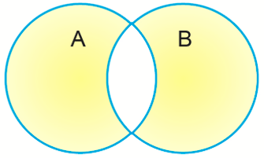

如果想在集合運算中取得上述黃色區塊，需使用那一種運算。

A：A & B B：A | B C：A – B D：A ^ B

11 ( C )：有一指令如下：(10-3節)

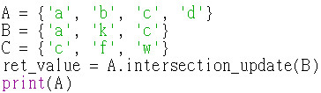

上述A的結果為何？

A：{‘a’, ’b’, ’c’, ’d’} B：{‘b’, ‘d’} C：{‘a’, ‘c’} D：{‘a’, ‘k’, ‘c’}

12 ( A )：有一指令如下：(10-3節)

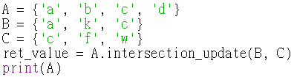

上述A的結果為何？

A：{ ’c’, } B：{‘b’, ‘d’} C：{‘a’, ‘c’} D：{‘a’, ‘k’, ‘c’}

13 ( B )：有一指令如下：(10-3節)

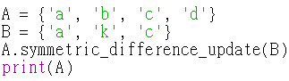

上述A的結果為何？

A：{ ’c’, } B：{‘b’, ‘d’, ‘k’} C：{‘a’, ‘c’} D：{‘a’, ‘k’, ‘c’}

**三：實作題**

1：有一段英文段落如下：(10-1節)

Silicon Stone Education is an unbiased organization, concentrated on bridging the gap between academic and the working world in order to benefit society as a whole. We have carefully crafted our online certification system and test content databases. The content for each topic is created by experts and is all carefully designed with a comprehensive knowledge to greatly benefit all candidates who participate.

請將上述文章處理成沒有標點符號和沒有重複字串的字串串列。

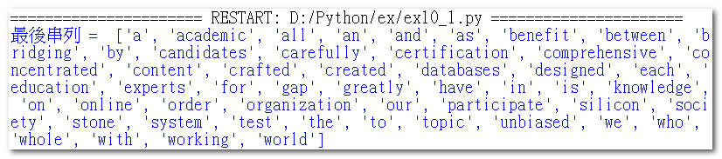

2：請建立2個串列：(10-2節)

A：1, 3, 5, … , 99

B：0, 5, 10, … , 100

將上述轉成集合，然後求上述的交集，聯集，A-B差集和B-A差集。

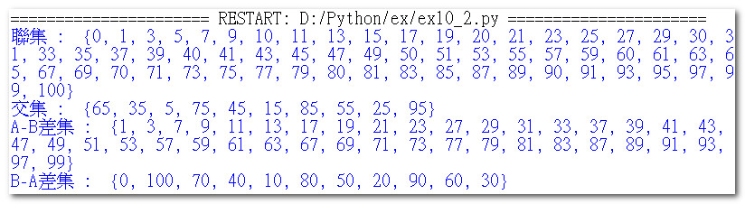

3：有3個夏令營集合分別如下：(10-2節)

Math：Peter, Norton, Kevin, Mary, John, Ford, Nelson, Damon, Ivan, Tom

Computer：Curry, James, Mary, Turisa, Tracy, Judy, Lee, Jarmul, Damon, Ivan

Physics：Eric, Lee, Kevin, Mary, Christy, Josh, Nelson, Kazil, Linda, Tom

請分別列出下列資料：

a：同時參加3個夏令營的名單。

b：同時參加Math和Computer的夏令營的名單。

c：同時參加Math和Physics的夏令營的名單。

d：同時參加Computer和Pyhsics的夏令營的名單。

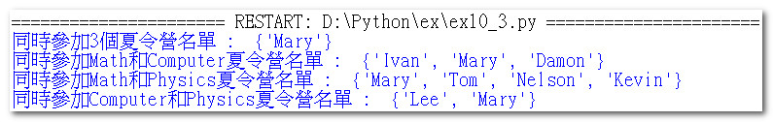

4：請建立2個串列：(10-2節)

A：1, 3, 5, … , 99

B：1至100的質數

然後求上述的交集，聯集，A – B，B – A，AB對稱差集，BA對稱差集

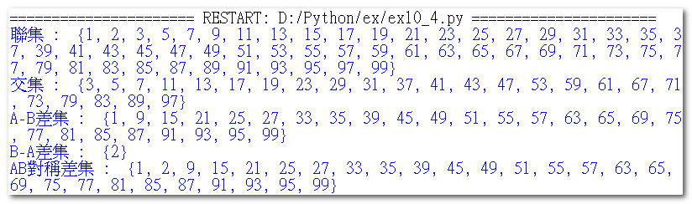

5：重新設計ex9_9.py，差別在於將歌曲串列處理成字典時需要使用集合觀念讓程式更有效率，另外列印串列時需要依照字的出現次數由少到多排列，次數相同排列次序可以不必理會。(10-6節)

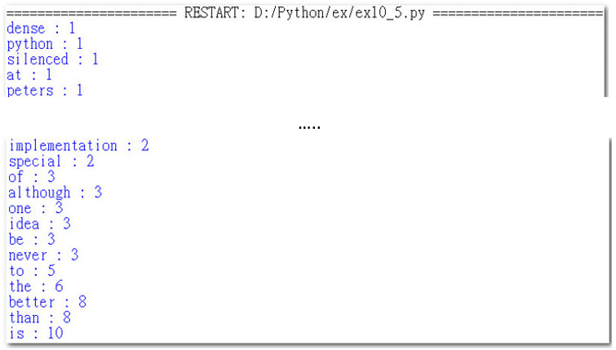

6：重新設計ex10_2.py，改為不建立串列直接建立集合A和B方式。(10-3節)

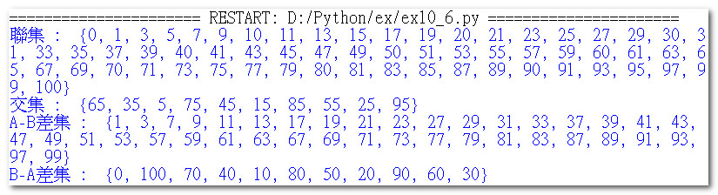

若是將這個習題與ex10_2.py相比較，讀者可以發現程式簡化很多。

7：請參考程式實例ch10_31.py，增加下列雞尾酒：(10-6節)

* 馬頸(Horse’s Neck)：白蘭地(brandy)、薑汁汽水(ginger soda)。
* 四海一家(Cosmopolitan)：伏特加(vodka)、甜酒(sweet wine)、萊姆汁(lime Juice)、蔓越梅汁(cranberry juice)。
* 性感沙灘(Sex on the Beach)：伏特加(vodka)、水蜜桃香甜酒(Peach Liqueur)、柳橙汁(orange juice)、蔓越梅汁(cranberry juice)。

請執行下列輸出：

1：列出含有Vodka的酒。

2：列出含有Sweet Wine的酒。

3：列出含有Vodka和Cranberry Juice的酒。

4：列出含有Vodka但是沒有Cranberry Juice的酒。

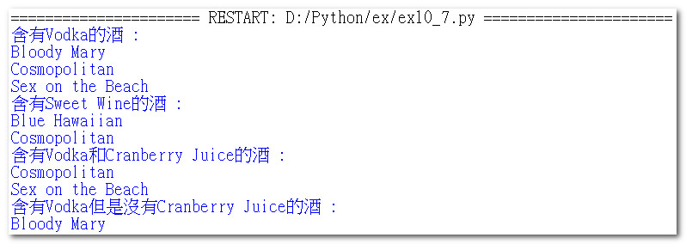

**第11章習題**

**一：是非題**

1 ( O )：程式設計時可能會有一些指令需要重複出現，這時可以思考將重複出現的指令撰寫成函數，未來於需要時再加以呼叫使用。(11-1節)

2 ( X )：設計函數時，如果函數參數有預設值，必須將此參數放在參數列的最左邊。(11-2節)

3 ( O )：在呼叫函數傳遞參數時，可將參數用”參數名稱=值”方式傳送，此時若是參數位置錯誤，程式也可以獲得正確結果。(11-2節)

4 ( O )：設計函數時若是有傳回值，可以使用return傳回。(11-3節)

5 ( X )：Python限定函數只能傳回一個值。(11-3節)

6 ( O )：設計函數時如果沒有設計return，Python直譯器也將自動回傳None。(11-3節)

7 ( O )：有一個函數呼叫如下：(11-4節)

myfun(a[:], b)

上述呼叫myfun( )的所傳遞的第一個參數a[:]，其實是傳遞一個串列副本。

8 ( O )：有一個函數設計如下所示：(11-5節)

myfun(x, *y):

上述*y代表可已接收0到多個參數。

9 ( O )：函數是一種物件，也可以當作串列的元素。(11-6節)

10 ( O )：函數也可以當作另一個函數的參數。(11-6節)

11 ( O )：一個函數可以呼叫自己，這種函數設計稱遞迴函數。(11-7節)

12 ( O )：在函數內若是想更改全域變數的值，需在函數內使用global宣告此全域變數。(11-8節)

13 ( X )：匿名函數(anonymous function)的名稱是None。(11-9節)

14 ( O )：所謂的高階函數是指它的部分參數是函數。(11-9節)

**二：選擇題**

1 ( D )：下列那一個資料型態不可當作函數的參數。(11-2節)

A：字串 B：元組 C：函數 D：以上皆可當作函數的參數

2 ( B )：設計函數時若沒有return指令，表示將傳回什麼？(11-3節)

A：沒有傳回任何資料 B：None C：函數位址 D：Error

3 ( D )：某一個函數定義如下：(11-5節)

def fun(*cars):

….

呼叫上述函數時，可以傳遞多少個參數。

A：0 B：1 C：2 D：0到多個

4 ( B )：有一個函數設計如下所示：(11-5節)

myfun(x, *y):

上述y的資料型態為何。

A：串列 B：元組 C：字典 D：集合

5 ( C )：有一個函數設計如下所示：(11-5節)

myfun(x, **y):

上述y的資料將是那一種資料的元素。

A：串列 B：元組 C：字典 D：集合

6 ( D )：下列那一個參數可以接受任意數量的關鍵字參數。(11-5節)

A：car B：cars C：*cars D：**cars

7 ( C )：下列那一段敘述是錯誤。(11-6節)

A：函數也是一個物件

B：函數可以是串列的一個元素

C：只有函數中的匿名函數可以當作參數傳遞給其它函數

D：在函數內可以存在另一個函數

8 ( C )：下列那一項不是遞迴函數的特色。(11-7節)

A：函數可以呼叫自己 B：每次函數呼叫可以使範圍越來越少

C：常用break離開函數 D：必須要有終止條件

9 ( D )：下列那一段敘述是錯誤。(11-8節)

A：區域變數內容無法在其它函數引用

B：區域變數內容無法在主程式引用

C：全域變數內容可以在函數引用

D：全域變數內容可以隨時在函數內更改

10 ( C )：匿名函數使用下列關鍵字定義。(11-9節)

A：def B：anonymous C：lambda D：secret

**三：實作題**

1：請設計一個絕對值absolute(n)函數，如果輸入-5輸出5，如果輸入5輸出5。(11-2節)

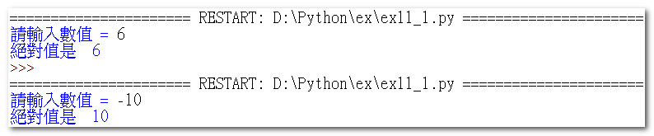

2：請設計mymax(n1, n2)，此函數將輸出較大值。(11-2節)

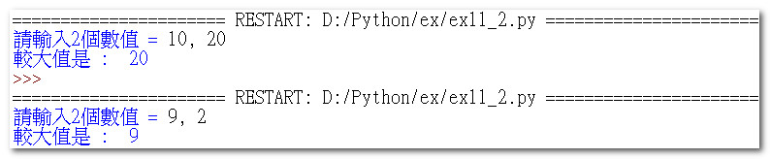

3：請設計一個函數reverse(n)，此函數可以反向顯示此數。(11-2節)

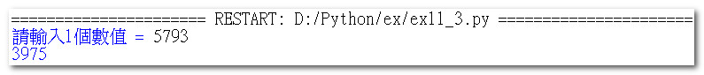

4：請設計可以執行2個數值運算的加法、減法、乘法、除法運算的小型計算機。所以這個程式必需設計add(n1, n2)、sub(n1, n2)、mul(n1, n2)、div(n1, n2)等4個函數，所有計算結果必需使用return回傳給主程式。(11-3節)

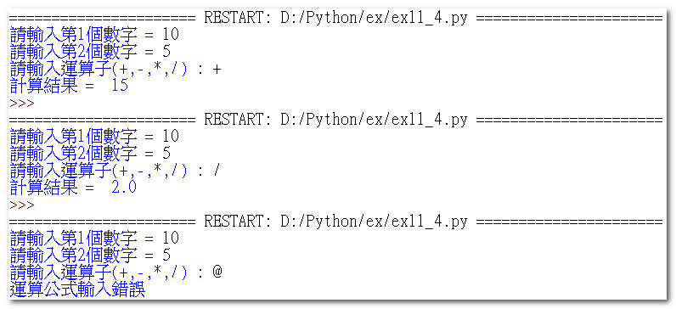

5：請將上一題擴充為可以重複執行，每次運算結束會詢問是否繼續，如果輸入Y或y，程式繼續，若是輸入其它字元程式會結束。(11-3節)

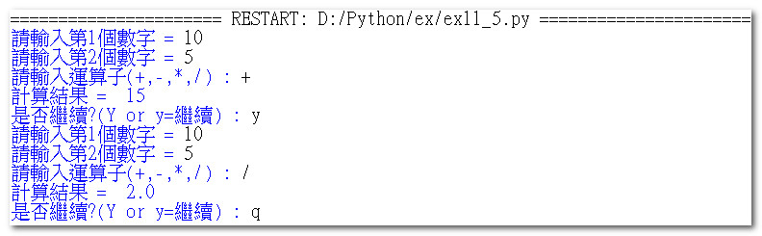

6：請重新設計ch11_14.py，請將guest_info( )函數在傳遞參數不變情況下，處理為適合外國人姓名的使用環境。這個程式使用2筆資料做測試：(11-3節)

firstname:Ivan middlename:Carl lastname:Hung

firstname:Mary middlename:Ice lastname:Hung

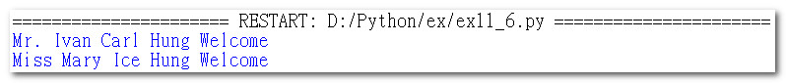

7：請設計攝氏轉華氏溫度函數CtoF(c)函數，華氏轉攝氏溫度FtoC(f)函數，然後設計下列溫度轉換表。(11-3節)

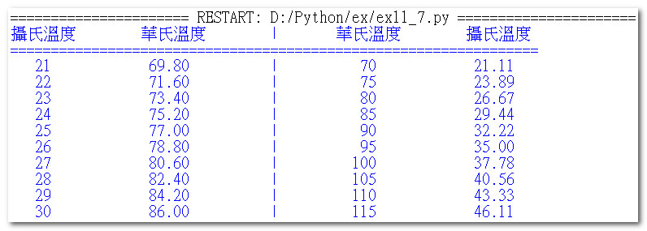

8：在7-6-3節我們已經有介紹圓周率的萊布尼茲公式，設計一個pi(i)函數，列出i是1, 1001, … ,9001時的pi(i)值。(11-3節)

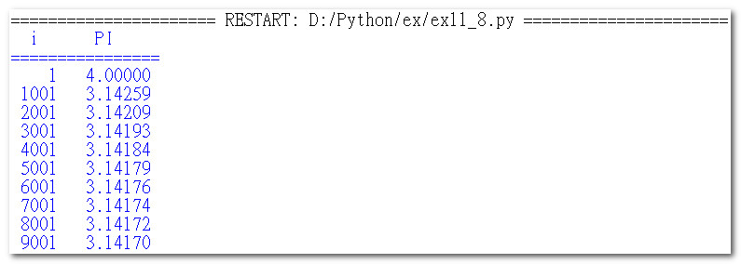

9：在第4章習題實作題ex4_12.py，筆者有說明計算三角形面積的方法，三角形邊長的特色是2邊長的和必需大於第三邊。請設計isTriangle(s1,s2,s3)函數，這個函數可以判斷所輸入三角形的3個邊長，可否成為三角形。如果所輸入的邊長可以成為三角形，同時設計area(s1,s2,s3)函數可以計算三角形的面積。(11-3節)

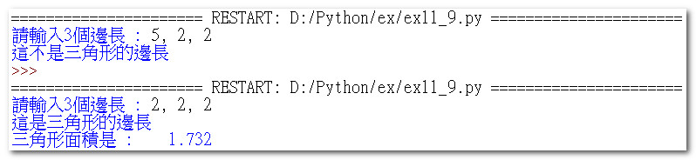

10：請設計一個函數isPalindrome(n)，這個函數可以判斷所輸入的數值，是不是回文(Palindrome)數字，回文數字的條件是從左讀或是從右讀皆相同。例如：22,232,556655, … ,皆算是回文數字。(11-3節)

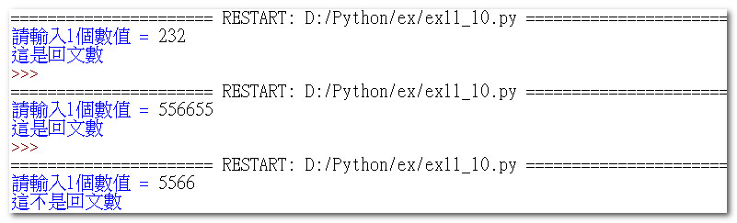

11：請重新設計ch11_24.py，將程式改為製作pizza，所以請將函數名稱改為make_pizze第一個參數改為pizza的尺寸，然後請至pizza店實際選擇5種配料。(11-5節)

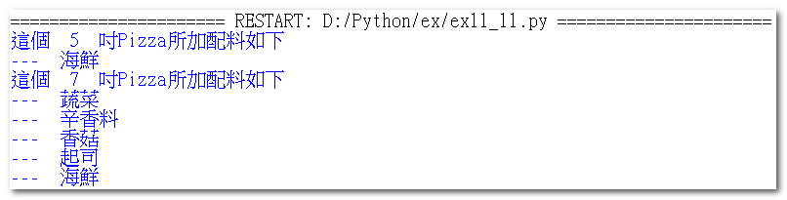

12：設計一個遞迴函數isPalindrome(s)，這個函數可以測試所輸入的字串是不是回文字串，回文字串的條件是從左讀或是從右讀皆相同。例如：aa,aba,moom, … ,皆算是回文字串。(11-7節)

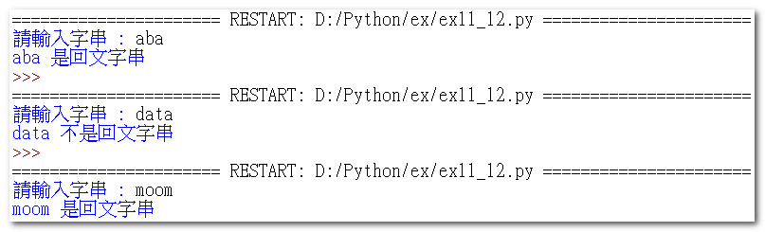

13：請設計遞迴函數fib(n)，產生前10個費式數列Fibonacci數字。 (11-7節)

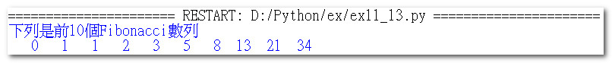

14：使用遞迴呼叫計算下列串列的總和。(11-7節)

[5, 7, 9, 15, 21, 6]



15：請設計遞迴式函數計算下列數列的和。(11-7節)

f(i) = 1 + 1/2 + 1/3 + … + 1/n

請輸入n，然後列出n = 1 … n的結果。



16：請設計遞迴式函數計算下列數列的和。(11-7節)

f(i) = 1/2 + 2/3 + … + n/(n+1)

請輸入n，然後列出n = 1 … n的結果。



17：重新設計ch11_34.py，產生偶數串列。(11-9節)



18：重新設計ch11_36.py，產生偶數串列。(11-9節)



19：美國NBA球員Lin的前10場得分資料如下：(11-9節)

25, 18, 12, 22, 31, 17, 26, 19, 18, 10

請使用匿名函數和filter( )函數，列出得分超過20分(含)的串列。



20：請重新設計ch11_39_5.py，增加設計@italic裝飾器，這個裝飾器可以在字串外圍增加italic字串，下列是執行結果。(11-9節)



21：使用map( )將[1,2,3,4,5]轉為[‘1’,’2’,’3’,’4’,’5’]。(11-9節)



22：假設拜訪N個城市，業務員旅行的演算法時間複雜度是N!，N值越大拜訪路徑就越多，而且以階乘方式成長。當拜訪城市達到30個，假設超級電腦每秒可以處理10兆個路徑，請計算所需時間。(11-15節)



23：列出1 – 100間的所有質數。(11-15節)



**第12章習題**

**一：是非題**

1 ( O )：有一個類別定義如下：(12-1節)

class A()

c = ‘silicon stone’

def d( ):

pass

我們稱c是屬性。

2 ( O )：有一個類別定義如下：(12-1節)

class A()

c = ‘silicon stone’

def d( ):

pass

我們稱d是方法。

3 ( X )：在類別內初始化方法的名稱是依程式語意設定的。(12-1節)

4 ( O )：物件導向程式語言的基本精神是類別的屬性經過封裝(encapsulation)後，類別外無法直接更改其內容。(12-2節)

5 ( O )：在Python類別私有屬性是名稱前面增加__(2個底線)。(12-2節)

6 ( X )：基底類別也可稱子類別。(12-3節)

7 ( X )：衍生類別也可稱父類別。(12-3節)

8 ( X )：有一個基底類別X，此類別有2個子類別A和B，A類別是無法取得B類別的屬性。(12-3節)

9 ( X )：物件導向的多型(polymorphism)應用觀念限定彼此是衍生類別的關係。(12-4節)

10 ( O )：Python允許一個類別有多個衍生類別，也允許多個基底類別有一個衍生類別。(12-5節)

11 ( O )：在類別應用中，可以使用type( )獲得某一個類別物件的類別名稱。(12-6節)

12 ( O )：Python的isinstance( )可以判斷一個物件是不是屬於特定類別。(12-6節)

13 ( X )：在Python的程式執行中__name__一定是__main__。(12-7節)

**二：選擇題**

1 ( D )：使用Python時，自建的資料型態。(12-1節)

A：集合(set) B：串列(list) C：字典(dict) D：類別(class)

2 ( B )：類別初始化方法的名稱。(12-1節)

A：init B：__init__ C：main D：__main__

3 ( A )：初始化方法的第一個參數。(12-1節)

A：self B：init C：constructor D：begin

4 ( C )：私有屬性名稱前面是字串。(12-2節)

A：private B：** C：__ D：--

5 ( C )：衍生類別引用基底類別的初始化方法要用哪一個方法。(12-3節)

A：__init__( ) B：__iter__( ) C：super( ) D：__getitem__( )

6 ( A )：有一個程式如下：(12-6節)

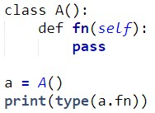

輸出結果為何？

A：<class ‘method’> B：<class ‘__main__.A’>

C：<class ‘function’> D：<class ‘str’>

7 ( B )：有一個程式如下：(12-6節)

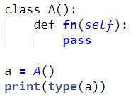

輸出結果為何？

A：<class ‘method’> B：<class ‘__main__.A’>

C：<class ‘function’> D：<class ‘str’>

8 ( B )：有一個程式如下：(12-6節)

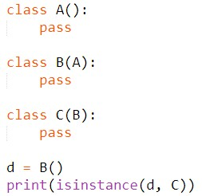

輸出結果為何？

A：True B：False C：d, C D：B

9 ( A )：有一個程式如下：(12-6節)

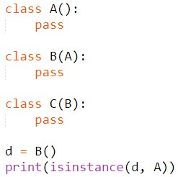

輸出結果為何？

A：True B：False C：d, A D：A

10 ( B )：如果執行獨立的a.py程式，列印__name__可以得到? (12-7節)

A：__name__ B：__main__ C：__a__ D：__doc__

**三：實作題**

**三：實作題**

1：設計一個類別Myschool，這個類別包含屬性title和，這個類別也有一個departments( )方法，屬性內容如下：(12-1節)

title = “明志科大”

departments( )方法則是傳回串列[“機械”, “電機”, “化工”]

讀者需宣告一個Myschool物件，然後依下列方式列印訊息。

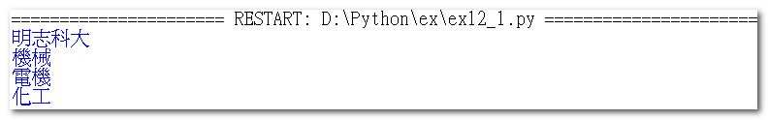

2：設計一個類別Myschool，這個類別包含屬性name和score，這個類別也有一個msg( )方法，程式設定Myschool物件時需傳遞2個參數，下列是示範設定方式：(12-1節)

hung = Myschool(‘kevin’, 80)

這個類別的方法，主要是可以輸出問候語和成績，請留意英文名字第一個輸出字母是大寫。



3：請擴充習題2，增加初始化schoolname屬性，schoolname內容是’Python School’，請設計msg( )方法輸出第1列是title，第2列才是原先的輸出。(12-1節)

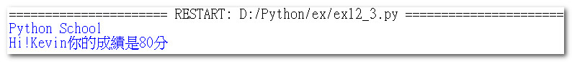

4：請利用ch12_9.py的類別，同時修改部分內容，在程式部分執行下列工作：(12-2節)

A：存款5000元

B：提款3000元

C：存款1500元

D：購買美金外幣100美金(記住：匯率是要增加手續費用1%)

E：列出剩餘金額

請列出上述每次的執行結果帳單。

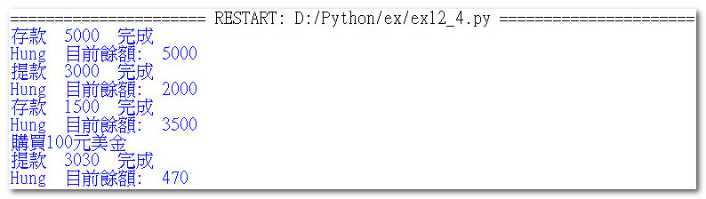

5：請擴充ch12_13.py，增加Banks子類別北投(Beitou)分行，北投分行內容可以參照士林分行，程式末端增加北投分行類別物件(可參考42列)，然後列印銀行名稱(可參考43列)。(12-3節)



6：請擴充ch12_14.py，為Animals類別增加Birds子類別，這個子類別有自己的run( )方法，輸出方式可以比照第9列，字串是” is flying.”。請為這個程式增加類似20到22列的工作，但是將物件類別設為Birds。(12-3節)

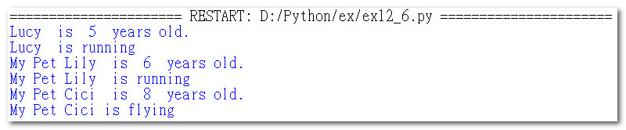

7：請適度修訂ch12_16.py，將第23列物件改為：(12-3節)

ira = Ira( )

第24列也需修改，在Ira類別內增加設計方法可以呼叫Ivan類別的get_money( )方法，然後輸出結果。

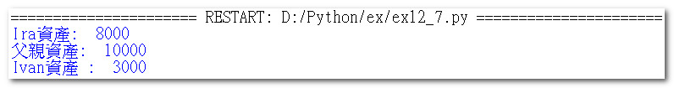

8：請擴充ch12_18.py，增加Grandfather類別的子類別Aunt類別，這個類別也是Ivan類別的父類別。請參考第14列建立action2( )方法但是列出”Aunt”。在第17列Ivan類別內的參數如下：(12-4節)

Father, Uncle, Aunt --- ex12_8_1.py

請再設計2個程式參數分別是如下：

Uncle, Aunt, Father --- ex12_8_2.py

Aunt, Father, Uncle --- ex12_8_3.py

同時列出結果。

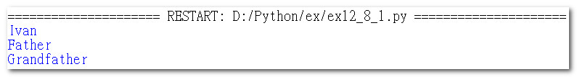

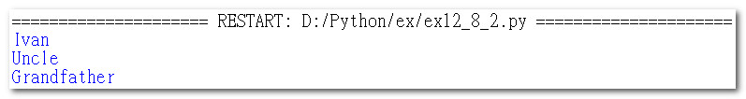

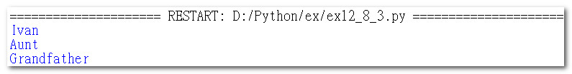

9：請擴充ch12_15.py，增加Grandmother類別，這是Father類別的父類別，她的資產是20000，請參考Grandfather類別建立get_info4( )方法，同時在程式中擴充輸出Grandmother的資產。(12-5節)

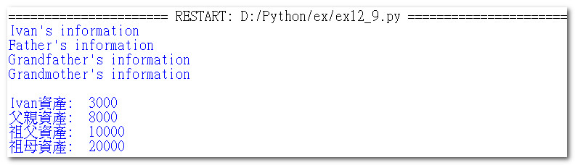

**第13章習題**

**一：是非題**

1 ( X )：Python模組的副檔名是mod。(13-1節)

2 ( X )：Python可由程式的副檔名可以判斷這是一般程式或模組程式。(13-1節)

3 ( O )：使用”import 模組名稱”導入模組時，如果要引用cooking( )函數，語法格式如下：(13-2節)

模組名稱.cooking( )

4 ( O )：假設有一個Python程式片段如下：(13-2節)

from car import battery

從上述可知，模組名稱是car。

5 ( X )：假設有一個Python程式片段如下：(13-2節)

from car import battery

從上述可知，導入模組的函數是car。

6 ( O )：Python允許給導入的模組函數替代名稱，也允許給模組替代名稱。(13-2節)

7 ( X )：一個模組只能放一個類別。(13-3節)

8 ( O )：程式設計師可以使用隨機數的概念控制網路遊戲莊家和玩家的輸贏比例。(13-5節)

9 ( X )：randint(1, 10 )可以產生大於等於0和小於10的隨機數。(13-5節)

10 ( O )：random模組的random( )可以產生隨機的浮點數。(13-5節)

11 ( X )：sys.time( )方法可以傳回自2000年1月1日00:00:00AM以來的秒數。(13-6節)

12 ( O )：sys.executable可以獲得目前設計Python程式的檔案路徑。(13-7節)

13 ( O )：sys.stdout是一個物件，主要是用於Python Shell視窗的輸出。(13-7節)

14 ( O )：calendar模組的calendar( )可以印出年曆。(13-9節)

**二：選擇題**

1 ( B )：在Python使用下列語法導入多個函數時，各函數間可以用什麼符號區隔。(13-2節)

from module_name import functions

假設上述functions是一系列函數。

A：句號”.” B：逗號”,” C：分號”;” D：等號”=”

2 ( D )：Python語言在”from 模組名稱 import xx”右邊xx是什麼符號代表導入所有函數。(13-2節)

A：句號”.” B：逗號”,” C：分號”;” D：”*”

3 ( A )：有一個語法如下：(13-2節)

import module_name xx alternative_name

上述xx可能是什麼關鍵字。

A：as B：for C：while D：raise

4 ( B )：下列那一個方法可以重組串列的順序。(13-5節)

A：sample( ) B：shuffle( ) C：choice( ) D：time( )

5 ( C )：下列那一個方法可以隨機傳回串列的元素。(13-5節)

A：sample( ) B：shuffle( ) C：choice( ) D：time( )

6 ( A )：下列那一個方法可以隨機傳回第2個參數數量的串列元素。(13-5節)

A：sample( ) B：shuffle( ) C：choice( ) D：time( )

7 ( D )：下列那一個方法傳回的資料無法判斷目前系統時間。(13-6節)

A：time( ) B：asctime( ) C：localtime( ) D：sleep( )

8 ( B )：下列那一個方法傳回的資料為可清楚閱讀的系統時間。(13-6節)

A：time( ) B：asctime( ) C：localtime( ) D：sleep( )

9 ( C )：下列那一個方法傳回的資料可用索引[7]得到目前系統日期是今年的第幾天。(13-6節)

A：time( ) B：asctime( ) C：localtime( ) D：sleep( )

10 ( C )：那一個模組提供version屬性，可以得到目前Python系統版本訊息。(13-7節)

A：time B：keyword C：sys D：random

11 ( A )：可以傳回目前Python的使用平台。(13-7節)

A：platform B：path C：executable D：version

12 ( B )：下列那一個keyword模組的屬性是Python關鍵字。(13-8節)

A：iskey B：kwlist C：name D：path

**三：實作題**

1：請擴充makefood模組，增加make_noodle( )函數，這個函數的參數第一個是麵的種類，例如：牛肉麵、肉絲麵，… 等。第2到多個參數則是自選配料，然後參考ch13_2.py呼叫方式，產生結果。(13-2節)

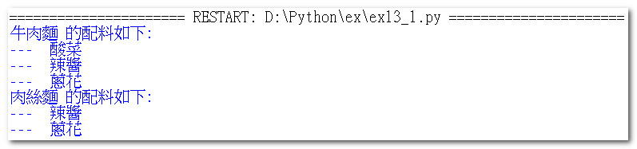

2：請建立一個模組，這個模組含4個運算的類別，分別是加法、減法、乘法和除法，運算完成後需回傳結果。基本上每個方法皆是含2個參數，運算原則是：

參數1 op 參數2

請分別用2組數字測試這個模組。(13-4節)

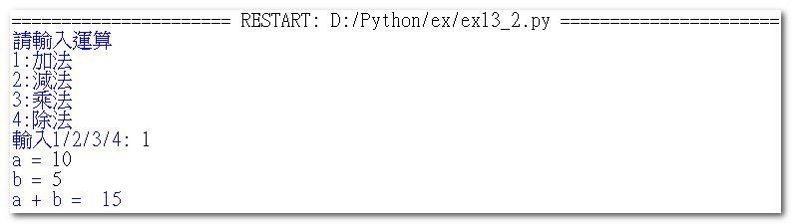

3：請重新設計ch13_14.py，將所猜數值改為0-30間，增加猜幾次才答對，若是輸入Q或q，程式可直接結束。(13-5節)



4：在賭場有擲骰子機器，每次有3個骰子，可以壓大或小、總計數字或是針對猜對數字獲得理賠，請設計一個程式可以每次獲得3組數字，然後列出結果。(13-5節)



5：請重新設計ch13_17.py，每執行一次即將輸出的水果從串列內刪除，直到fruits串列元素為無。(13-5節)

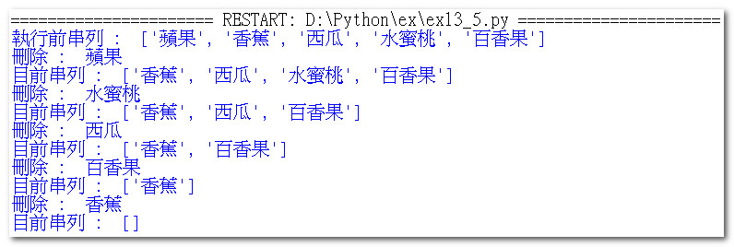

6：重新設計ch13_17_1.py，產生600次1-6之間的值，最後以排序字典方式列出每個骰子值出現的次數，你的骰子值出現的次數可能和下列不同。(13-5節)

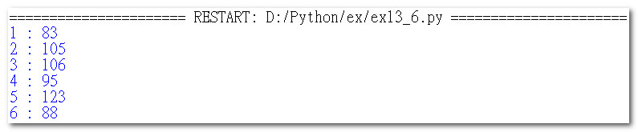

7：重新設計ch13_19.py，取得威力彩號碼，威力彩普通號與大樂透相同，但是特別號是介於1-8之間的數字，這個程式會先列出特別號再將一般號碼由小到大排列。(13-5節)

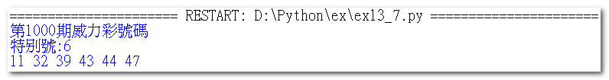

8：請列出目前你所使用的Python版本(version, version_info)、平台、視窗版本、可執行檔路徑。(13-7節)

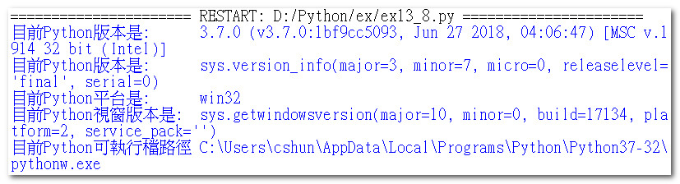

9：請輸入字串，本程式可以判斷這是不是Python關鍵字。(13-8節)

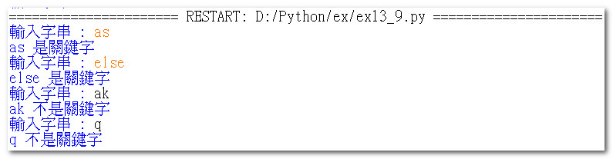

10：請重新設計ch13_31.py，但是將年份和月份改為螢幕輸入。(13-9節)

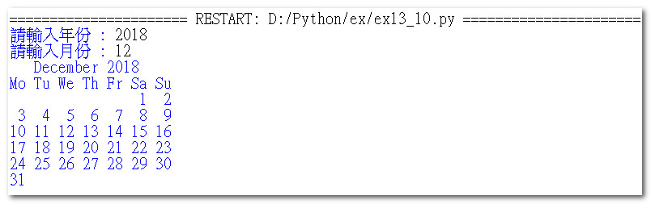

11：擴充程式實例ch13_50.py，多設計一個解密函數，將加密結果字串解密。(13-11節)

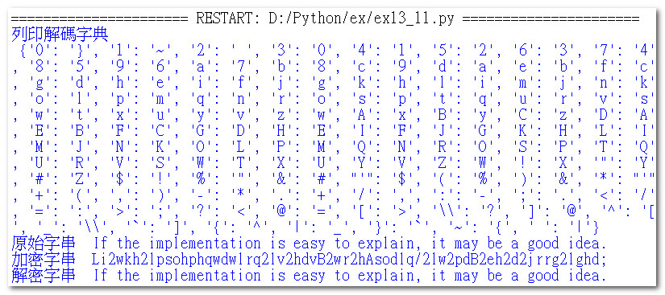

12：擴充程式實例ch13_51.py，多設計一個解密函數，將加密結果字串解密。(13-11節)

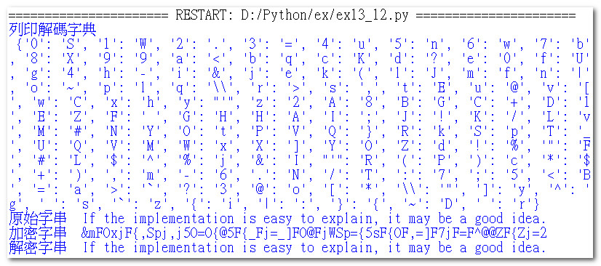

**第14章習題**

**一：是非題**

1 ( X )：在相對路徑觀念中”..”代表根目錄。(14-1節)

2 ( O )：在相對路徑觀念中”.”代表目前工作目錄。(14-1節)

3 ( O )：使用Python可以獲得特定檔案的大小資訊。(14-3節)

4 ( O )：使用with配合open( )開啟檔案時，會在不需要此檔案時自動關閉檔案。(14-5節)

5 ( X )：使用readlines( )讀取檔案時，是一次讀取一行，然後用字典(dict)方式儲存。(14-5節)

6 ( O )：使用write( )時如果是輸出數值資料會產生錯誤。(14-6節)

7 ( O )：open( )方法也可以開啟二進位檔案，未來可以用read( )讀取此二進位檔案的內容。(14-7節)

8 ( X )：讀取二進位檔案時，必須讀取每個byte資料，才可以讀到檔案最後位置。(14-7節)

9 ( X )：使用shutil模組可以處理檔案的複製與移動，但是只限於在目前工作目錄下進行。(14-8節)

10 ( O )：shutil模組的move( )方法除了可以執行檔案名稱移動與更改，也可以執行目錄移動與更改。(14-8節)

11 ( O )：有一個檔案內含下列指令。(14-10節)

x = zipfile.ZipFile(‘xout.zip’, ‘w’)

上述xout.zip是未來儲存壓縮檔案的檔案名稱，x是壓縮檔的檔案物件，未來可以呼叫write( )方法將壓縮結果存入xout.zip。

12 ( X )：在中文Windows作業系統環境，Python的open( )預設開檔的編碼格式是’utf-8’。(14-11節)

13 ( O )：BOM(Byte Order Mark)俗稱文件前端代碼，主要功能是判斷文字以Unicode表示時，位元組的排列方式。(14-11節)

**二：選擇題**

1 ( A )：下列那一個方法可以獲得目前工作目錄。(14-2節)

A：getcwd( ) B：walk( ) C：mkdir( ) D：chdir( )

2 ( B )：下列那一個方法可以遍歷目錄樹。(14-2節)

A：getcwd( ) B：walk( ) C：mkdir( ) D：chdir( )

3 ( C )：下列那一個模組可以使用萬用字元”*”，列出特定工作目錄檔案資訊。(14-4節)

A：os B：os.path C：glob D：zipfile

4 ( A )：open( )方法預設’mode=?’，請問?是什麼。(14-5節)

A：’r’ B：’w’ C：’a’ D：‘c’

5 ( C )：open( )在那一關鍵字內使用，未來不需要時可以不必使用close( )。(14-5節)

A：raise B：assert C：with D：break

6 ( C )：如果開啟檔案是要將文件輸出到檔案的末端，open( )內的需要加上那一個參數。(14-5節)

A：’r’ B：’w’ C：’a’ D：‘c’

7 ( D )：下列那一個mode參數是開啟供寫入二進位檔案。(14-5節)

A：’r’ B：’w’ C：’rb’ D：’wb’

8 ( B )：下列那一個方法可以傳回目前讀取二進位檔案時，讀寫指針從檔案開頭算起的指針位置。(14-7節)

A：seek( ) B：tell( ) C：origin( ) D：walk( )

9 ( A )：下列那一個方法可以移動讀取二進位檔案時，讀寫指針位置。(14-7節)

A：seek( ) B：tell( ) C：origin( ) D：walk( )

10 ( D )：shutil模組的move( )無法執行下列那一個工作。(14-8節)

A：檔案名稱的更改 B：目錄名稱的更改

C：檔案或目錄的移動 D：目錄的刪除

11 ( A )：下列那一個方法可以執行目錄名稱的更改。(14-8節)

A：move( ) B：rmtree( ) C：send2trash( ) D：copytree( )

12 ( B )：下列那一個方法刪除檔案或目錄後可以在資源回收桶救回。(14-9節)

A：del( ) B：send2trash( ) C：rmdir( ) D：rmtree( )

13 ( A )：下列那一個模組可以執行壓縮或解壓縮zip檔案。(14-10節)

A：zipfile B：os C：shutil D：send2trash

14 ( C )：下列那一個是多語系的編碼規則，使用可變長度位元組方式儲存字元。(14-11節)

A：cp-950 B：gb2312 C：utf-8 D：ANSI

15 ( D )：下列那一個模組的copy( )方法可以將字串資料拷貝至剪貼簿。(14-12節)

A：zipfile B：shutil C：os D：pyperclip

**三：實作題**

1：請輸入一個目錄，如果此目錄存在則輸出”xxx已經存在”，如果此目錄不存在則先輸出”目錄不存在”，建立此目錄然後輸出”建立此目錄”。(14-3節)

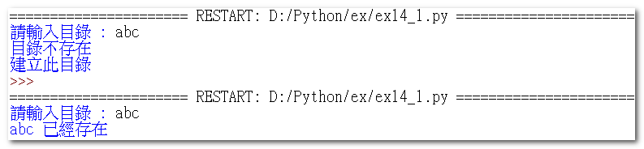

2：請輸入一個檔案，如果檔案不存在則輸出”xxx檔案不存在”，如果檔案存在則輸出此檔案的大小。(14-3節)

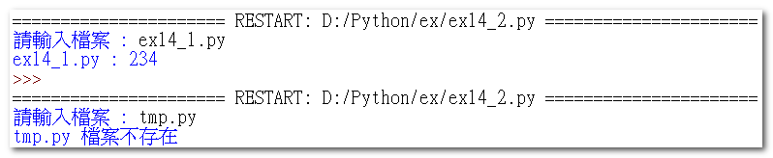

3：請輸入特定目錄，如果此目錄不存在，則列出”xxx此目錄不存在”。如果此目錄存在，本程式會列出特定目錄的所有檔案和大小，同時列出此目錄所有檔案數量和全部大小。(14-3節)



4：使用for迴圈將一個串列內的檔案[‘c1.py’, ‘c2.py’, ‘c3.py’]與一個路徑”D:\\test”結合，然後輸出結果。(14-3節)



5：有一個檔案edata14_5.txt內容如下：



請讀取上述檔案，然後讓各列字串在同一列輸出，下列是執行結果。(14-5節)



6：本章講解了讀取檔案的知識，也講解了寫入檔案的知識，請設計一個copy程式，將一個檔案寫入另一個檔案內。程式執行時會先要求輸入原始檔的檔名，然後要求輸入目的檔的檔名，程式會將原始檔的內容寫入目的檔內。本書ch14資料夾有下列測試檔案data14_5.txt。

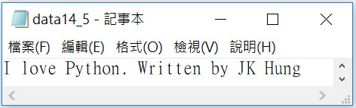

下列是執行示範輸出。



執行完後可以在目前資料夾看到out14_5.txt檔案，它的內容將和data14_5.txt相同。(14-5節)

7：有5個字串列內容如下：(14-5節)

str1 = ‘Python入門到高手之路’

str2 = ‘作者：洪錦魁’

str3 = ‘深智數位科技’

str4 = ‘DeepMind Corporation’

str5 = ‘Deep Learning’

請依上述字串執行下列工作：

A：分5列輸出，將執行結果存入out14_7_1.txt。



B：同一列輸出，彼此不空格，將執行結果存入out14_7_2.txt。



C：同一列輸出，彼此空2格，將執行結果存入out14_7_3.txt。



8：請一次讀取out14_7_1.txt，然後輸出到螢幕。(14-5節)



9：請一次一列讀取out14_7_1.txt，然後輸出到螢幕。(14-5節)



10：請一次一行讀取out14_7_1.txt，然後處理成一行且彼此不空格，然後輸出到螢幕。(14-5節)



11：請參考ch14_24.py，設計copy二進位檔案，以圖檔為實例，其中來源檔案和目的檔案必需由螢幕輸入。(14-7節)



12：請使用shutil模組的copy( )函數功能設計複製hung.jpg圖檔，來源檔案和目的檔案必需由螢幕輸入。(14-8節)



13：請使用shutil模組的copytree( )函數功能設計複製目錄，來源目錄是dir13和目的目錄是dst13必需由螢幕輸入。(14-8節)



14：請參考ch14_29.py執行特定目錄內容的檔案壓縮，必需從螢幕輸入欲壓縮的目錄，以及儲存壓縮結果的檔案。在習題資料夾有zipabc目錄，這個資料夾內容與ch14資料夾的zipdir29相同，下列是示範輸出。(14-10節)



上述保存壓縮檔案的名稱是zip14_14.zip，所以可以在目前目錄看到此檔案。

15：請參考ch14_31.py執行解壓縮檔案，讀者必需從螢幕輸入欲解壓縮的檔案，和存放的目錄位置。(14-10節)



16：請擴充設計ch14_39.py，這個程式只有將所有出現的單字，從多到少列印出來。 (14-13節)



17：為ch14_40.py所加密的字串存入zenofPython_Encry.txt，同時解密所加密的字串，最後將解密的結果存入zenofPython_Decry.txt，然後開啟檔案觀察執行結果。(14-13節)

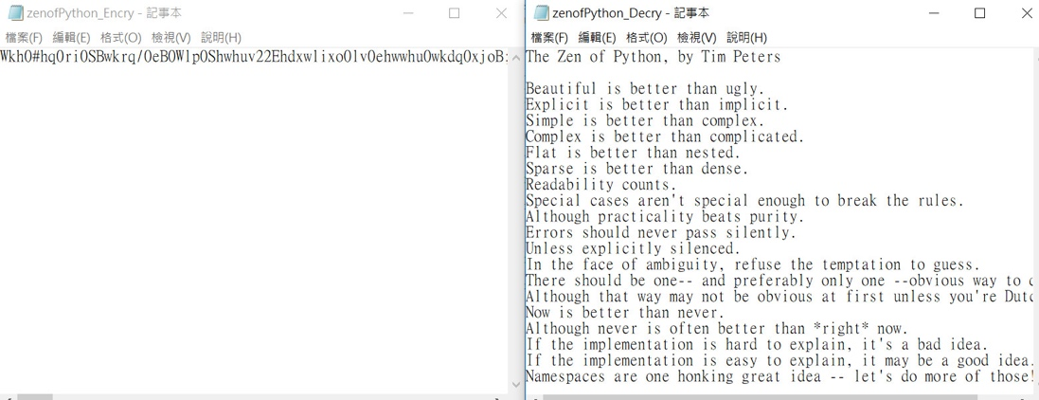

**第15章習題**

**一：是非題**

1 ( X )：在try – except的指令中，如果try下面的指令是有錯誤，一定會執行except的錯誤處理程序。(15-1節)

2 ( O )：在try – except的指令中，如果try下面的指令是正常，一定會跳開except的錯誤處理程序。(15-1節)

3 ( O )：在try – except的使用中，可以使用多個except捕捉多個異常。(15-2節)

4 ( O )：在try – except的使用中，可以使用一個except捕捉多個異常。(15-2節)  
5 ( X )：使用Python設計程式時，異常的判定由直譯器判定，我們無法自行建立異常的標準。(15-3節)

6 ( O )：traceback模組內有traceback.format_exc( )方法，可以記錄Traceback字串。(15-4節)

7 ( X )：斷言assert是用在檢查語法是否錯誤。(15-6節)

8 ( X )：可以使用”-O”參數停用日誌。 (15-7節)

9 ( O )：真實電腦上的第一隻蟲是蛾(moth)。(15-8節)

**二：選擇題**

1 ( C )：Python程式錯誤訊息的標註字串是。(15-1節)

A：Error B：Message C：Traceback D：Warning

2 ( A )：除數為0的異常訊息。(15-1節)

A：ZeroDivisionError B：FileNotFoundError C：TypeError D：ValueError

3 ( B )：找不到所開啟的檔案的異常訊息。(15-1節)

A：ZeroDivisionError B：FileNotFoundError C：TypeError D：ValueError

4 ( C )：以字元當作除數或被除數運算時，所產生的異常。(15-1節)

A：ZeroDivisionError B：FileNotFoundError C：TypeError D：ValueError

5 ( D )：在try – except的使用中一般的異常皆可捕捉。(15-2節)

A：ZeroDivisionError B：FileNotFoundError C：TypeError D：Exception

6 ( D )：使用Python程式設計時，我們自行定義異常時同時丟出異常的關鍵字。(15-3節)

A：except B：try C：finally D：raise

7 ( A )：在write( )內放那一個參數可以將Traceback字串寫入檔案。(15-4節)

A：traceback.format_exc( ) B：raise.exc( ) C：data.format_exc( ) D：file.exc( )

8 ( C )：下列那一個關鍵字需要與try配合使用，同時不論是否有異常發生一定會執行這個關鍵字內的程式碼。(15-5節)

A：except B：else C：finally D：raise

9 ( C )：那一個選項可以停用斷言assert。(15-6節)

A：-A B：-D C：-O D：-R

10 ( A )：logging模組的最低等級。(15-7節)

A：DEBUG B：INFO C：WARNING D：CRITICAL

11 ( D )：logging模組的最高等級。(15-7節)

A：DEBUG B：INFO C：WARNING D：CRITICAL

**三：習題實作題**

1 :請將程式實例ch15_6.py改為由螢幕輸入文字，然後將輸入的文字存入out15_1.txt，再予以分析。(15-1節)



2：請將程式實例ch15_8.py第13列的3個檔案改為5個檔案，同時這5個檔案的檔名(d1.txt, d2.txt, d3.txt, d4.txt, d5.txt)是由螢幕輸入，內容如下。(15-1節)



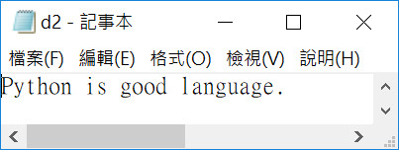 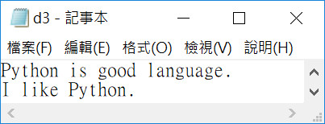

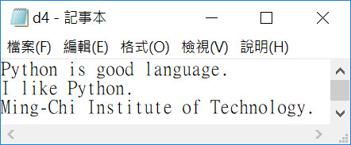 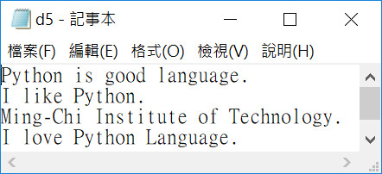

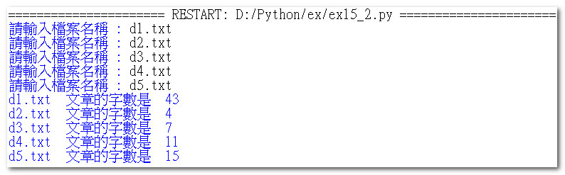

3：請重新設計ch15_11.py，但是將除數與被除數改為由螢幕輸入。提示：使用input( )讀取輸入時，所讀取的是字串，需使用int( )將字串轉為整數資料型態，如果所輸入的是非數字將產生ValueError。(15-2節)

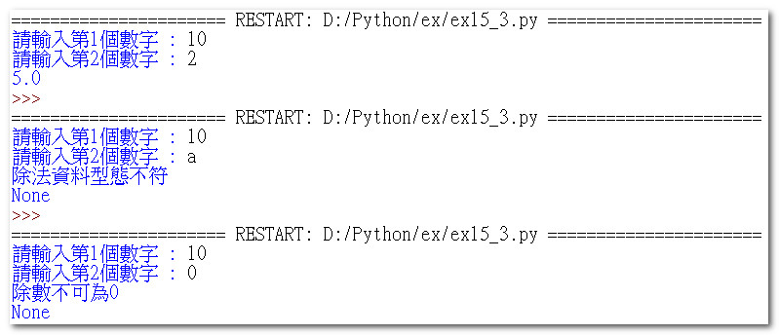

4：請重新設計實作習題3，但是只能有一個except，可以捕捉所有錯誤，捕捉到錯誤時一律輸出”資料輸入錯誤”。(15-2節)

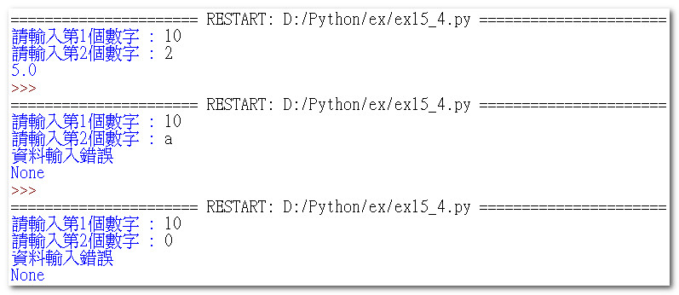

5：請重新設計ex15_4.py，以無限迴圈方式讀取資料，如果輸入’q’或’Q’代表程式結束。(15-2節)

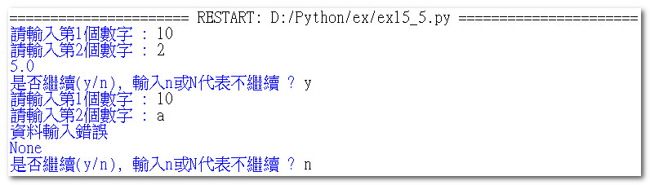

6：請重新設計程式實例ch15_15.py，將程式改為讀取檔案，請使用ex15_2.py的5個檔案測試，如果檔案長度超過35字或小於10個字則出現異常。(15-3節)

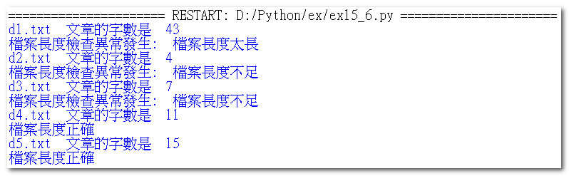

7：請重新設計ex15_6.py，當異常發生時，請將異常結果存入errdata.txt內，列出執行結果，同時列出errdata.txt。(15-4節)

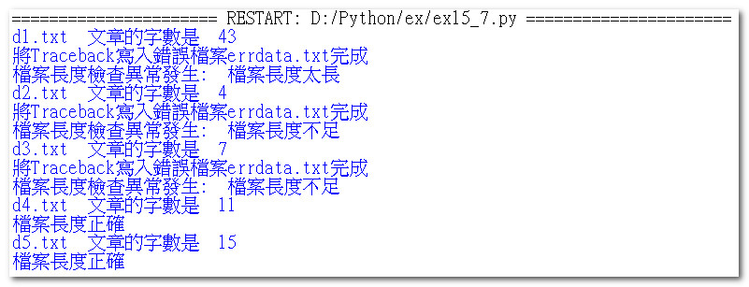

下列是errdata.txt檔案。

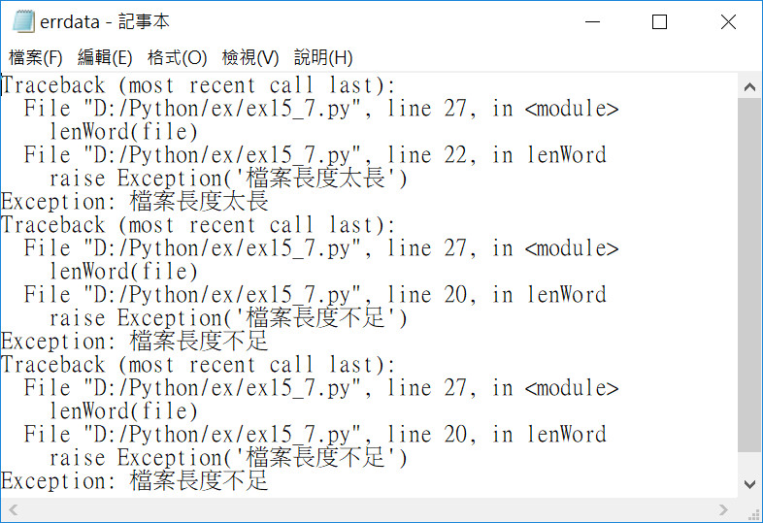

8：請重新設計ch15_20.py，增加__init__( )也具有需確定開戶時金額需在100元(含)以上的斷言assert。原程式第27-28列改為類似23和24列，但是使用新的變數名稱。(15-7節)

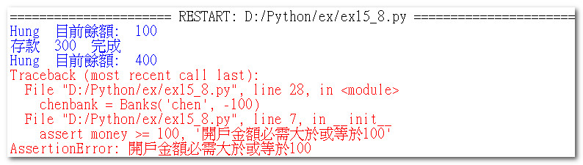

9：請參考程式實例ch15_30.py，將factorial(n )函數改為sumrange( n)，這個功能可以累計1+2+ … + n的總和。(15-7節)



**第16章習題**

**一：是非題**

1 ( X )：Python使用正則表達式時，re.compile( )是必需的，將正則表達式放在方法內當參數，這個程序不可省略。(16-2節)

2 ( X )：re.search( )搜尋失敗時，會傳回空字串。(16-2節)

3 ( O )：re.search( )搜尋時，如果成功只傳回第一個搜尋到的字串。(16-2節)

4 ( X )：re.findall( )搜尋時，如果成功只傳回第一個搜尋到的字串。(16-2節)

5 ( O )：re.findall( )搜尋失敗時，會傳回空串列。(16-2節)

6 ( X )：使用re.search( )時，如果正則表達式有分組，group(0)可以傳回比對括號的第一組文字。(16-3節)

7 ( O )：當我們使用re.search( )搜尋字串時，可以使用groups( )方法取得分組的內容。(16-3節)

8 ( X )：管道在邏輯觀念中，可想成是AND的觀念。(16-3節)

9 ( X )：Python預設的搜尋模式是非貪婪模式。(16-4節)

10 ( X )：有一個pattern = ‘^Mary’，msg = “She is Mary’，執行下列指令後

txt = re.findall(pattern, msg)

最後txt的內容是[‘Mary’] 。(16-5節)

11 ( O )：”.”是萬用字元，但是只限定一個字元，同時不可當作換行字元。。(16-5節)

12 ( O )：re.DOTALL參數允許搜尋時碰上換行字元將繼續執行。。(16-5節)

13 ( O )：re.match( )重要觀念是如果開始字元比對失敗，整個搜尋就算失敗。(16-6節)

14 ( O )：span( )可想成是start( )和end( )的組合。(16-6節)

15 ( O )：sub( )除了可以執行字串替代，也可以用隱藏方式執行字串替代。例如：用***替代一些符合比對的字串。(16-7節)

**二：選擇題**

1 ( C )：有一個正則表達式是”r’\d{3}”，下列那一個字串符合規定。(16-2節)

A：a12 B：13a C：123 D：abc

2 ( D )：如果所搜尋的正則表達式字串有用小括號分組時，若是使用findall( )方法處理，會傳回串列，串列內的元素是那一種資料類型。(16-3節)

A：字串 B：串列 C：字典 D：元組

3 ( B )：下列那一個參數可以讓正則表達式的搜尋比對時忽略大小寫。(16-3節)

A：re.NONECASE B：re.IGNORECASE C：re.DOTALL D：re.VERBOSE

4 ( A )：那一個符號可以將正則表達式的搜尋由貪婪模式改成非貪婪模式。(16-4節)

A：? B：+ C：. D：*

5 ( A )：下列那一個符號在正則表達式的搜尋比對，代表前方括號的正則表達式或字串是可有可無。(16-5節)

A：? B：+ C：. D：*

6 ( D )：下列那一個符號在正則表達式的搜尋比對，代表前方括號的正則表達式或字串是可從0到多次。(16-5節)

A：? B：+ C：. D：*

7 ( B )：下列那一個符號在正則表達式的搜尋比對，代表前方括號的正則表達式或字串是可從1到多次。(16-5節)

A：? B：+ C：. D：*

8 ( B )：在正則表達式中，那一個是代表0-9的數字。(16-5節)

A：\s B：\d C：\w D：\k

9 ( B )：空白字元是那一種正則表達式的字元。(16-5節)

A：\d B：\s C：\w D：\b

10 ( D )：有一個正則表達式是[^aeiouAEIOU]，下列那一個字元符合搜尋條件。(16-5節)

A：a B：O C：u D：z

11 ( D )：下列那一個參數可以讓正則表達式內部可以有註解文字。(16-8節)

A：re.NONECASE B：re.IGNORECASE C：re.DOTALL D：re.VERBOSE

**三：實作題**

1：大陸手機號碼格式是xxx-xxxx-xxxx，x代表數字，請重新設計ch16_1.py，可以判斷號碼是否為中國手機號碼，除了原先有2組測試資料外，需另增加1組號碼133-1234-1234做測試。(16-1節)

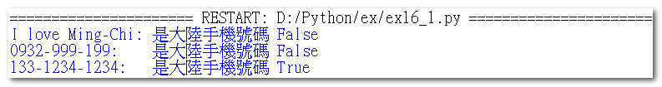

2：有一文字檔ex16_2.txt內容如下：

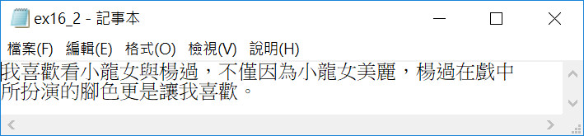

請讀者參考ch16_2.py設計搜尋字串小龍女，楊過，同時列出這個字串出現的次數。這個程式應該採互動式設計，程式執行時要求輸入欲搜尋的字串，然後列出搜尋結果，接著詢問是否繼續搜尋，是(y或Y)則繼續，輸入其他字元就是否，則程式結束。

其實如果將一部小說使用上述分析各個人物出現的次數，就可以知道那些人物是主角？那些人物是配角？(16-1節)

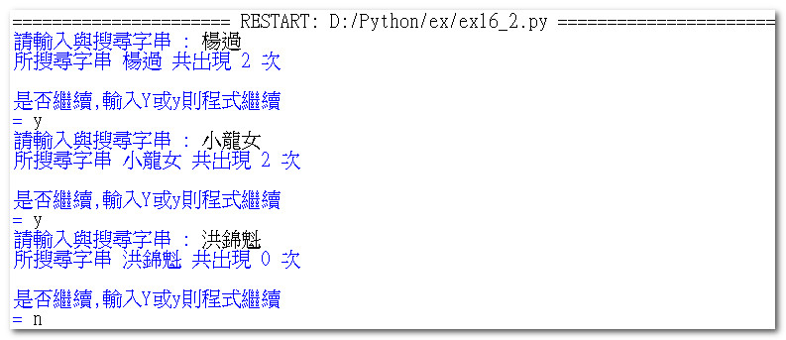

3：請重新設計ch16_13.py，請使用下列pattern做測試。(16-4節)

A：’(son){2,}’

B：’(son){,5}’

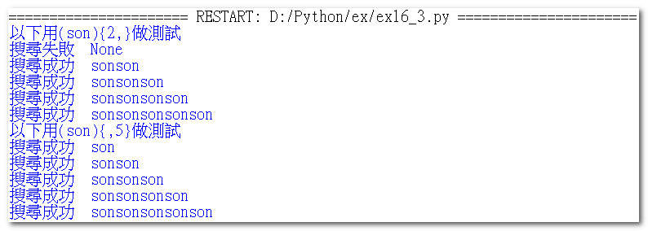

4：請進入本書ch14目錄，將副檔名是txt的檔案列印出來，將檔名是ch14_10 .py ~ ch14_19.py等10個檔案的檔案名稱列印出來。(16-5節)



5：台灣有些地方的電話號碼是區域號碼2位數，電話號碼是7位數，請修改ch16_30.py，可以接受7位數或8位數的電話號碼，下列是測試數據。(16-8節)



你的結果只需列出通過測試的電話號碼。



6：重新設計ch16_31.py，請在第4列內加上你的電子郵件地址，另外再加上其它2個郵件地址，及1個不符合規定的郵件地址，請將輸出結果由串列內的元組元素分離出來，處理成下列方式，下列是測試地址字串。(16-8節)



下列是執行結果：



**第17章習題**

**一：是非題**

1 ( X )：在Pillow模組的RGBA觀念中，A是Alpha此值越大代表透明度越高。(17-1節)

2 ( O )：使用Pillow模組可以將jpg檔案轉存成png檔案格式。(17-3節)

3 ( X )：Pillow模組的RGBA模式一般建議是建立jpg檔案格式的影像物件。(17-3節)

4 ( O )：Pillow模組允許為影像的一個像素編輯。(17-4節)

5 ( O )：Pillow模組允許在某一張影像圖片內，插入另一張影像圖片，達到影像合成的效果。(17-5節)

6 (O )：Pillow模組內有ImageFilter模組，這個模組內有功能可以為影像圖片加上濾鏡效果。(17-6節)

7 ( O )：Pillow模組內有ImageDraw模組，這個模組內有功能可以在影像圖片內繪製圖形或是書寫文字。(17-7和17-8節)

8 ( X )：ImageDraw模組允許在影像內填寫英文字，但是不支援填寫中文字。(17-8節)

**二：選擇題**

1 ( C )：在Pillow模組中，由size屬性可以獲得影像的那些資訊。(17-3節)

A：只有寬度 B：只有高度 C：寬度和高度 D：面積

2 ( A )：在Pillow模組中，影像物件的那一個屬性可以傳回影像物件檔案的副檔名。(17-3節)

A：format B：filename C：size D：save

3 ( C )：下列那一個方法可以讓影像翻轉。(17-4節)

A：rotate( ) B：copy( ) C：transpose( ) D：paste( )

4 ( D )：下列那一個方法可以合成影像。(17-5節)

A：rotate( ) B：copy( ) C：transpose( ) D：paste( )

5 ( B )：在Pillow模組的ImageFilter模組中下列圖片是那一種濾鏡效果。(17-6節)



A：BLUR B：CONTOUR C：EMBOSS D：FIND_EDGES

6 ( A )：Pillow模組內的那一個模組支援在影像內填寫文字。(17-8節)

A：ImageDraw B：ImageFilter C：ImageColor D：ImageWord

7 ( D )：下列那一個模組支援建立QR code資訊。(17-9節)

A：ImageDraw B：Pillow C：ImageFont D：qrcode

**三：實作題**

1：請用自己的大頭照，此例筆者使用hung.jpg檔案，請更改寬度與高度的觀念，調整大小，需留意寬度與高度必需是整數，必需附上正常和其它8種變化，變化方式如下：(17-4節)

a)：高度不變，寬度是1.2倍。

b)：高度不變，寬度是1.5倍。

c)：高度不變，寬度是0.5倍。

d)：高度不變，寬度是0.8倍。

e)：寬度不變，高度是1.2倍。

f)：寬度不變，高度是1.5倍。

g)：寬度不變，高度是0.8倍。

h)：寬度不變，高度是0.5倍。

下列是Python Shell視窗的執行結果，與資料夾內的檔案結果。



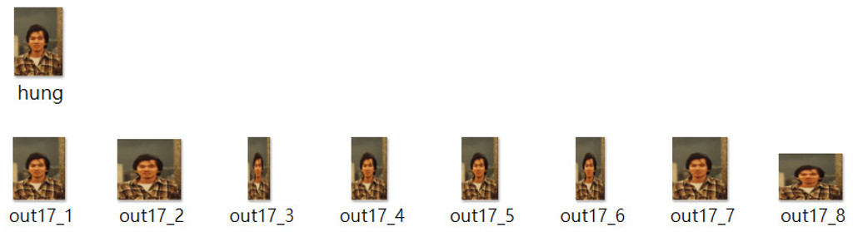

2：請用自己的大頭貼照片，將此照片的大小改為350(寬) x 500(高)，然後在此照片四周增加50的外框，然後將執行結果存入fig17_2.jpg。(17-5節)

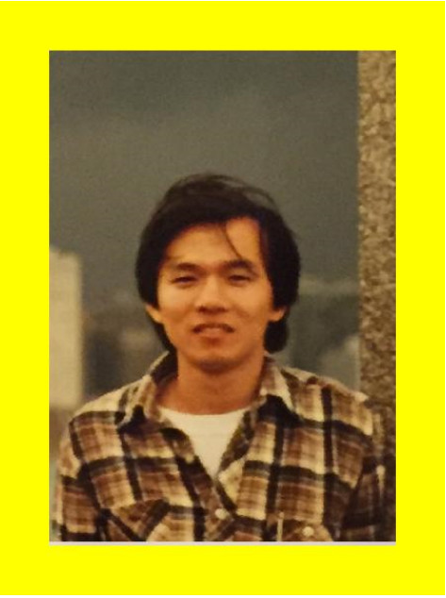

3：請參考護照照片規格，將自己的大頭貼參考17_18.py方式佈局在影像檔案內，用高級相片紙在7-11或其它便利商店列印，這樣就可以省下護照照片的錢了，請交出所佈局的影像檔案。護照相片大小是3.5(寬) x 4.5(高)公分，若是影像解析度是72像素/英吋，則像素是99(寬) x 127(高)。(17-5節)

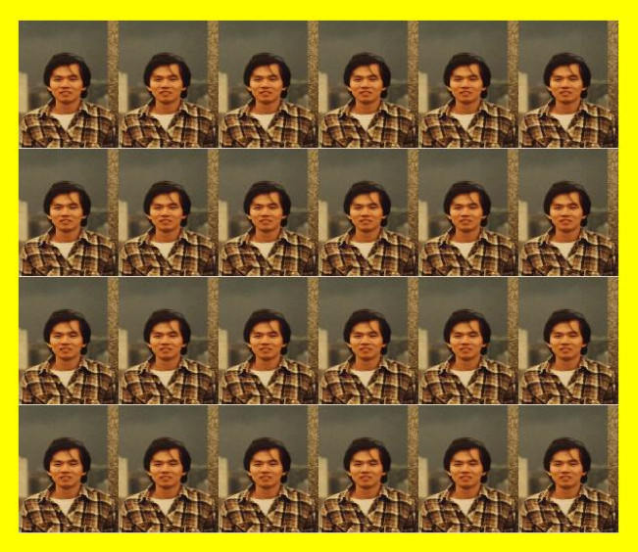

4：請參考ch17_19.py，但是所使用的相片是自行拍攝自己學校的風景，請參考17-6節的10種濾鏡特效處理，然後列出結果，下列圖片是參考。(17-6節)

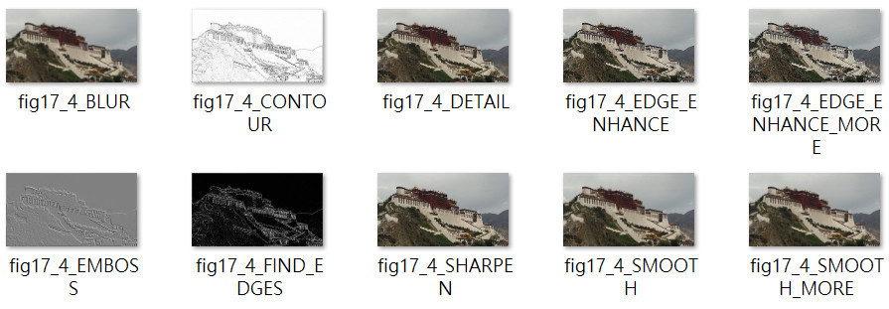

5：請參考ch17_20.py，擴充此程式功能，將美工線條的觀念應用在左上角與右下角，請將執行結果存入fig17_5.png。(17-7節)



6：請用自己的大頭貼照片，將此照片的大小改為350(寬) x 500(高)，然後在此照片上、左、右增加50的外框，下方則增加200外框，然後將執行結果存入fig17_6.jpg，最後在下方填入自己的名字。(17-8節)

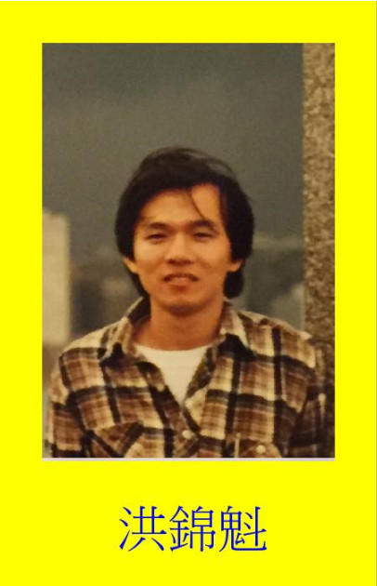

7：請建立自己母校網頁首頁的QR code，同時將校徽嵌入QR code中圖，讀者可以用微信掃描，掃描受可以直接顯示學校首頁，下列是以明志科技大學為實例。(17-9節)



8：擴充設計ch17_25.py，假設每小時收費是60元，不足一小時以小時收費。出場時會列出停車費用。(17-9節)

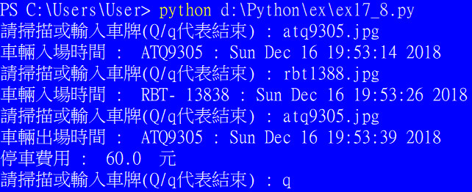

9：請辨識下列繁體中文圖片，然後存入ex17_9.txt。(17-9節)

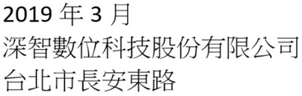

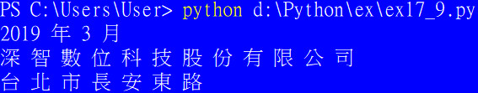

10：請辨識下列簡體中文圖片，然後存入ex17_10.txt。(17-9節)

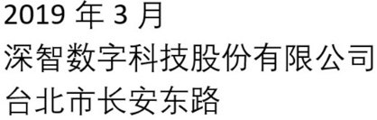

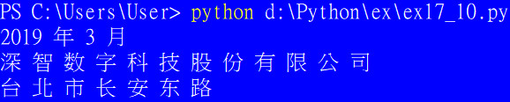

**第18章習題**

**ㄧ：是非題**

1 ( X )：使用tkinter所設計的GUI程式限定只能在Windows作業系統下執行。(18-1節)

2 ( O )：在Python程式中使用resizeable(0,0)表示無法更改視窗的寬度與高度。(18-1節)

3 ( X )：tkinter的標籤Label功能目前只可以有文字功能。(18-2節)

4 ( X )：使用pack( )方法做視窗元件定位時預設是從左到右排列。(18-3節)

5 ( O )：使用tkinter在視窗建立功能鈕時，可以將文字或是圖像應用在功能鈕上。(18-4節)

6 ( X )：tkinter的文字區域Text元件限定只能在此輸入1行資料。(18-7節)

7 ( X )：Radiobutton是用在系列選項中可以有多個選擇。(18-9節)

8 ( O )：Checkbutton在用在系列選項中可以有多個選擇。(18-10節)

**二：選擇題**

1 ( B )：下列那一個方法是用row和column參數執行視窗元件的定位。(18-3節)

A：pack( ) B：grid( ) C：place( ) D：set( )

2 ( C )：下列那一個方法是用x,y參數定義視窗元件的位置。(18-3節)

A：pack( ) B：grid( ) C：place( ) D：set( )

3 ( C )：下列那一個方法可以執行視窗元件配置，但是卻不鼓勵讀者使用。(18-3節)

A：pack( ) B：grid( ) C：place( ) D：set( )

4 ( B )：下列那一個方法不是tkinter支援的變數類別。(18-5節)

A：Intvar( ) B：FloatVar( ) C：StringVar( ) D：BeeleanVar( )

5 ( C )：如果想要建立一個文字編輯器，下列那一個視窗元件是必要的。(18-6節)

A：Label B：Button C：Text D：Radiobutton

6 ( A )：下列那一個tkinter視窗元件適合設計從5個興趣項目中勾選1個自己最感興趣的事物。(18-9節)

A：Radiobutton B：CheckButton C：Label D：Scale

7 ( B )：下列那一個tkinter視窗元件適合設計從5個興趣項目中勾選多個自己感興趣的事物。(18-10節)

A：Radiobutton B：CheckButton C：Label D：Scale

8 ( D )：下列那一個元件不可以當作數值輸入。(18-14節)

A：Scale B：Entry C：Text D：Menu

**三：實作題**

1：請參考ch18_5.py，列出5間你心中敬佩的台灣企業。(18-3節)

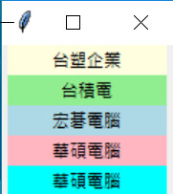

2：請參考ch18_10.py，列出9個你心中的好朋友。

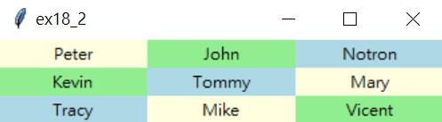

3：請參考ch18_20.py，將加法標籤改成可以由按不同鈕修改的運算符號，同時增加加法、減法、乘法、除法功能鈕，當輸入2個數字，請按加、減、乘、除鈕後可以按等號鈕計算結果，這個程式同時需要自行設計整個視窗元件配置。(18-6節)

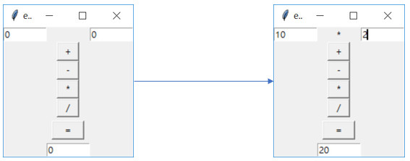

4：貸款程式設計，本書程式實例ch4_21.py是一個房屋貸款程式，請使用tkinter重新設計此程式。這個程式的每月支付金額與總支付金額使用淺黃色為背景，未來我們可以輸入利率、貸款年數、貸款金額然後計算每月支付金額與總支付金額，更多細節可以參考下列執行結果。

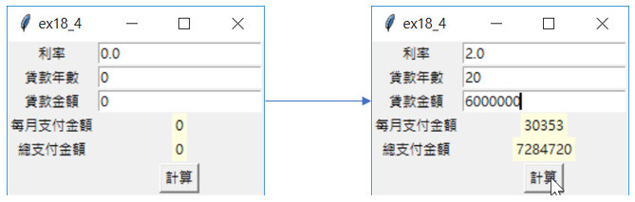

5：請修改ch18_25.py，請在下方增加設計標籤，這個標籤是淺綠色底色，程式執行初是空白，當有選擇最喜歡的城市後可以在此標籤自動列出所選的城市。(18-9節)

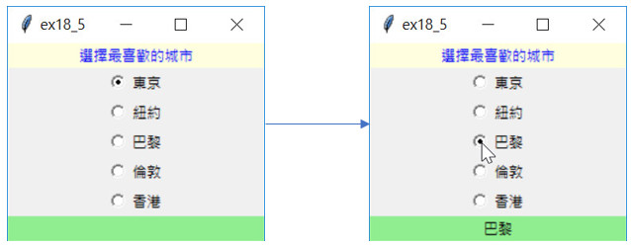

6：請擴充設計ch18_28.py，請自行增加設計2種運動，同時在確定鈕下方增加淺綠色標籤，當案確定鈕後，可以在下方標籤看到所選的運動，各運動間是空一格。(18-10節)

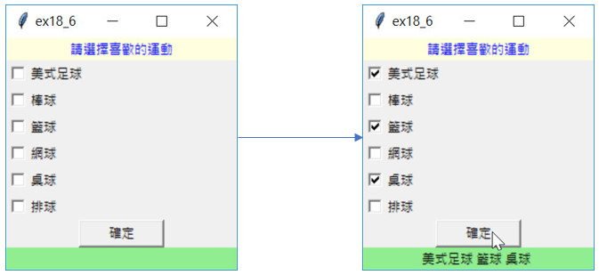

7：請參考ch18_17.py，但是功能鈕只有一個名稱是確定，請在程式內建立一個字典，此字典內有3組帳號和密碼，如下所示：

accountDict = {“AAA”:”1234”, “BBB”:”2345”, “CCC”:”3456”}

如果所輸入的帳號和密碼正確，按確定鈕時會出現歡迎進入系統的字串對話方塊，如果輸入帳號錯誤會出現帳號錯誤的警告對話方塊、如果輸入密碼錯誤會出現密碼錯誤的警告對話方塊。(18-11節)

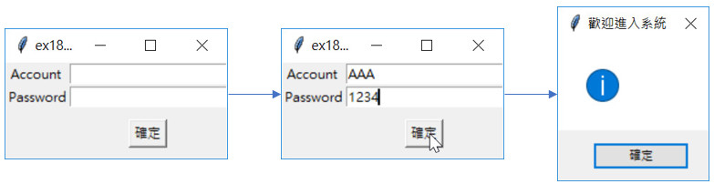

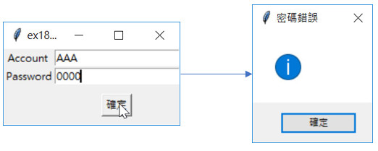

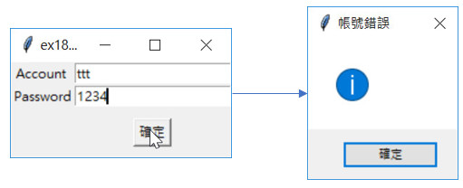

8：請參考ch18_32.py，將圖案改為自己的相片，同時寫一段關於自己的敘述，此敘述必須至少有3列。(18-12節)

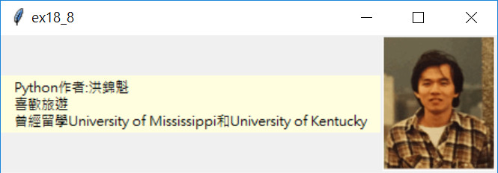

9：請參考ch18_36.py，增加設計編輯功能表，此功能表內有剪下、複製、貼上功能項目。(18-14節)

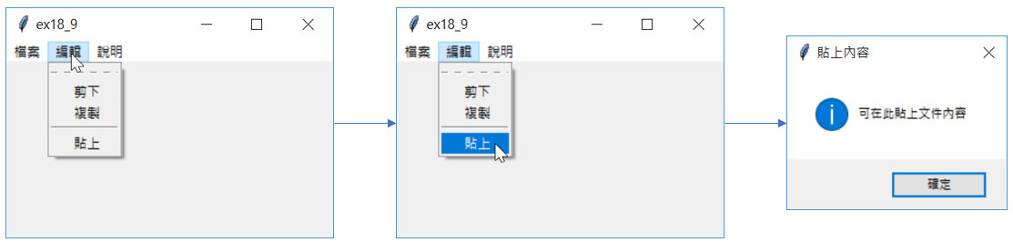

**第19章習題**

**ㄧ：是非題**

1 ( X )：wordcloud模組是Python內建的模組。(19-1節)

2 ( X )：wordcloud模組預設可以處理中文字。(19-3節)

3 ( O )：模組jieba可以分割句子內的詞。(19-4節)

**二：選擇題**

1 ( B )：函數 A：generate( ) B：to_image( ) C：read( ) D：show( ) 可以建立詞雲影像檔案。(19-2節)

2 ( A )：函數 A：cut( ) B：to_image( ) C：read( ) D：show( ) 可以將所讀取的文件檔案執行分詞。(19-4節)

**三：實作題**

1：請參考ch19_1.py，建立含白色背景的詞雲。(19-4節)



2：請參考ch19_2.py，建立含白色背景的詞雲，同時使用OLDENGL.tff檔案，讀者可以在c:\Windows\Fonts資料及找到此檔案。(19-4節)

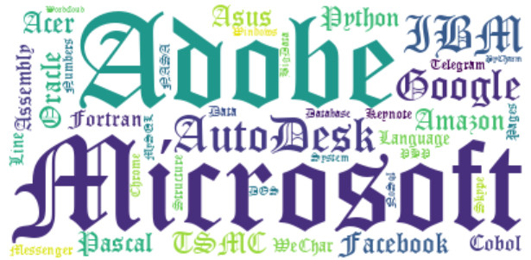

3：請參考ch19_7.py，然後建立詞雲圖案，所使用的文字檔案請自行設計，此例筆者使用edata19_3.txt文字檔案，圖檔使用pict.gif。(19-6節)



4：請參考ch19_8.py，然後建立詞雲圖案，所使用的文字檔案請自行設計，此例筆者使用edata19_1.txt文字檔案，圖檔使用me.gif。(19-6節)



**第20章習題**

**ㄧ：是非題**

1 ( X )：使用plot(data)方法繪製圖表時，若是此方法內只有一個串列data，串列data內的值會被視為x軸的值。(20-2節)

2 ( O )：使用plot(a,b)方法繪製圖表時，此方法內有兩個串列a和b，a串列代表是x軸的值，b串列代表是y軸的值。(20-2節)

3 ( X )：使用plot(a,b,c,d) 方法繪製圖表時，此方法內有4個串列a、b、c和d，這是繪製立體圖，c代表z軸的值，d代表時間軸。(20-2節)

4 ( O )：使用matplotlib模組時，savefig( )可以儲存圖表，show( )可以顯示圖表。(20-2節)

5 ( O )：可以使用scatter( )方法繪製三角函數的sin或cos的波形圖。(20-2節)

6 ( O )：bar( )方法可以建立長條圖。(20-8節)

7 ( O )：pie( )方法可以建立圓餅圖。(20-9節)

8 ( X )：matplotlib模組預設是圖表可以顯示中文。(20-9節)

**二：選擇題**

1 ( D )：下列那一個方法可以設定座標軸的刻度。(20-2節)

A：title B：xlabel C：ylabel D：tick_params

2 ( A )：使用matplotlib模組時，下列那一個方法可以建立圖表標題。(20-2節)

A：title B：legend C：xlabel D：show

3 ( B )：arange( )可以產生陣列，請問這是那一個模組的方法。(20-3節)

A：matplotlib B：Numpy C：tkinter D：turtle

4 ( C )：有一個subplot(a,b,c)方法，c方法所代表的意義是。(20-6節)

A：垂直方向要繪幾張圖 B：水平方向要繪幾張圖

C：這是第幾張圖 D：總共有幾張圖

5 ( B )：下列那一個參數可以設定圓餅圖區塊可以分離。(20-8節)

A：labels B：explode C：autopct D：labeldistance

**三：實作題**

1：請參考ch20_10.py，增加2024-2025年數據如下：(20-2節)

Benz 6020 6620

BMW 4900 4590

Lexus 6200 6930

然後繪製圖表，請參考下方左圖。

 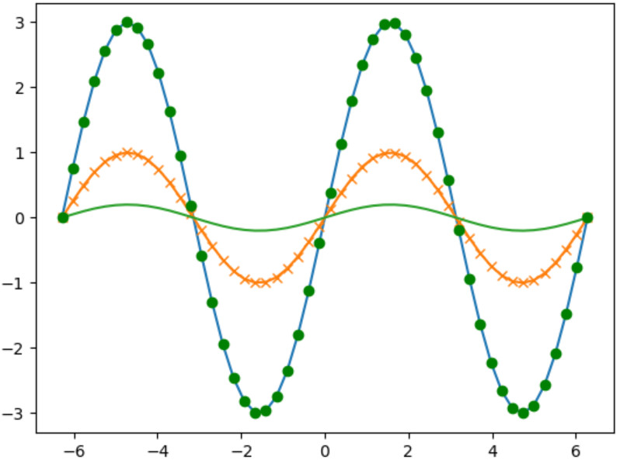

2：請參考ch20_20.py建立下列函數：(20-4節)

f1 = 3 * np.sin(x)

f2 = np.sin(x)

f3 = 0.2.sin(x)

將線條點數改為50，同時標注各點。f1需用不同的預設顏色綠色標注圓點，這時需執行2次plot( )。f2則用相同線條顏色’x’標注，請參考上方右圖。

3：請參考程式實例ch20_23.py，將函數改為sin(2x)，以預設的線條顏色繪製下列含填滿區間的波形，請參考下方左圖。(20-4節)

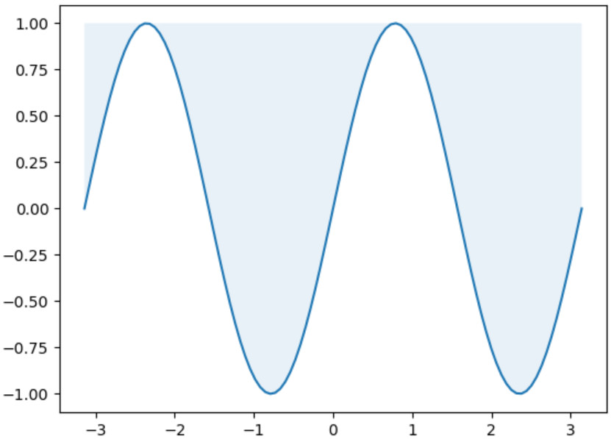

4：請參考13-11-2節蒙地卡羅模擬，如果點落在圓內繪黃色點，如果落在圓外繪綠色點。由於繪圖會需要比較多時間，所以這一題測試2000次，請參考上方右圖。(20-4節)

5：繪製下列二次函數區間， x軸是從 -2到4區間的圖形，請參考下方左圖。(20-4節)



 

6：請重新設計ch20_27.py，將x軸移動方式改為[-3, -2, -1, 1, 2, 3]，將y軸移動方式改為[-5, -3, -1, 1, 3, 5]，然後列出一次結果即可，請參考上方右圖。(20-5節)

7：請重新設計ch20_9.py，將4組資料繪在Figure1內以4個子圖方式顯示。(20-6節)



8：請為ch20_9.py再增加data5數據，內容是[1, 6, 11, 16, 21, 26, 31, 36]，然後將這5組數據繪在Figure 1內分成5個子圖，其中橫向有3個子圖，直向有2個子圖，第5個子圖跳過，直接繪在第6個圖的位置，data5數據的樣式是反三角標記。(20-6節)



9：請讀者將程式實例ch20_35.py，處理成有2個骰子，所以可以計算2-12間每個數字的出現次數，請測試1000次，以長條圖表示，請參考下方左圖。(20-8節)

 

10：請讀者參考程式實例ch20_35.py，在賭場最常見到的是用3個骰子，所以可以計算3-18間每個數字的出現次數，請測試1000次，以長條圖表示，請參考上方右圖。(20-7節)

11：下表是某年度台灣學生留學國外的統計數字表。(20-9節)

|  |  |  |  |  |
| --- | --- | --- | --- | --- |
| 美國 | 澳洲 | 日本 | 歐洲 | 英國 |
| 10543 | 2105 | 1190 | 3346 | 980 |

請繪製圓餅圖，並將日本區塊分離出來。

 

12：下表是個人開銷統計數字表。(20-9節)

|  |  |  |  |  |
| --- | --- | --- | --- | --- |
| 交通 | 娛樂 | 教育 | 餐費 | 雜支 |
| 8000 | 2000 | 3000 | 5000 | 6000 |

請繪製圓餅圖，並將娛樂區塊分離出來，請參考上方右圖。(20-9節)

13：繪製下列2個sin函數子圖，左邊是極座標，右邊是一般座標。(20-11節)



**第21章習題**

**一：是非題**

1 ( O )：json物件是用大括號表示，內部元素是用鍵:值方式配對儲存。(21-2節)

2 ( O )：json的dumps( )方法的indent參數可以設定縮排，讓物件更容易顯示。(21-3節)

3 ( X )：使用dumps( )將Python資料轉成json格式時，如果Python資料是dict，可以轉成string。(21-3節)

**二：選擇題**

1 ( A )：下列那一項是正確的json物件。(21-2節)

A：{“Name”:”Kevin”, “Age”:25} B：{“Name”:”Tomy”, 25:32}

C：[“Name”:”Kevin”, “Age”:25] D：[“Name”, ”Kevin”, “Age”, 25

2 ( B )：json模組的dumps( )可以將Python資料的tuple轉成那一種字串格式。(21-3節)

A：object B：array C：string D：number

3 ( C )：可以將json格式資料轉成Python資料。(21-3節)

A：dumps( ) B：dump( ) C：loads( ) D：load( )

4 ( B )：可以將Python資料轉成json檔案。(21-4節)

A：dumps( ) B：dump( ) C：loads( ) D：load( )

5 ( D )：可以讀取json檔案。(21-4節)

A：dumps( ) B：dump( ) C：loads( ) D：load( )

**三：實作題**

1：讀取populations.json檔案，將2000年的資料各國人口數與人口總數列出來，請留意需捨去Country Name為World的資料。(21-6節)

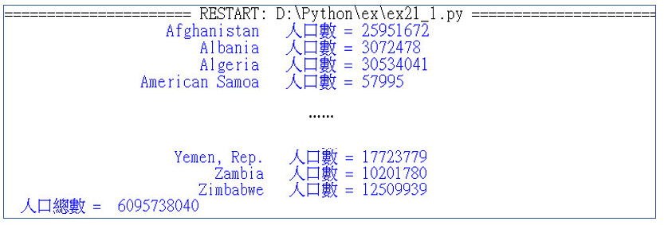

2：讀取populations.json檔案，將2000年的相關資料存入out21_2.json檔案內。(21-6節)

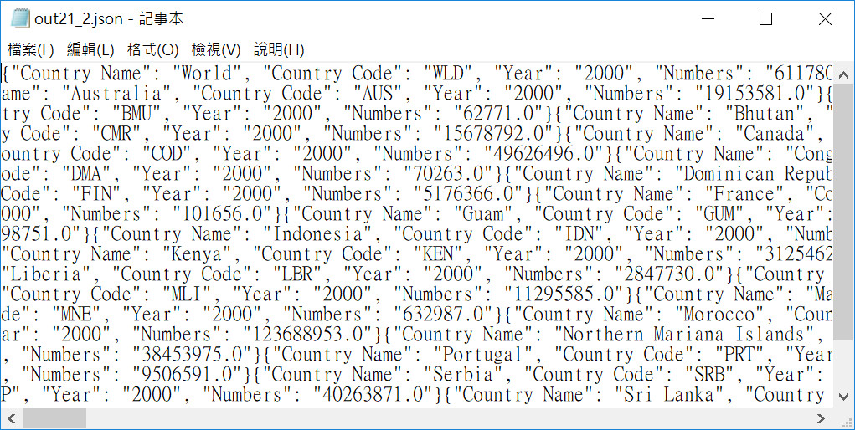

3：請使用世界地圖，標記英語系國家、阿拉伯語系國家、西班牙文語系國家，每一個語系至少5個國家。(21-7節)

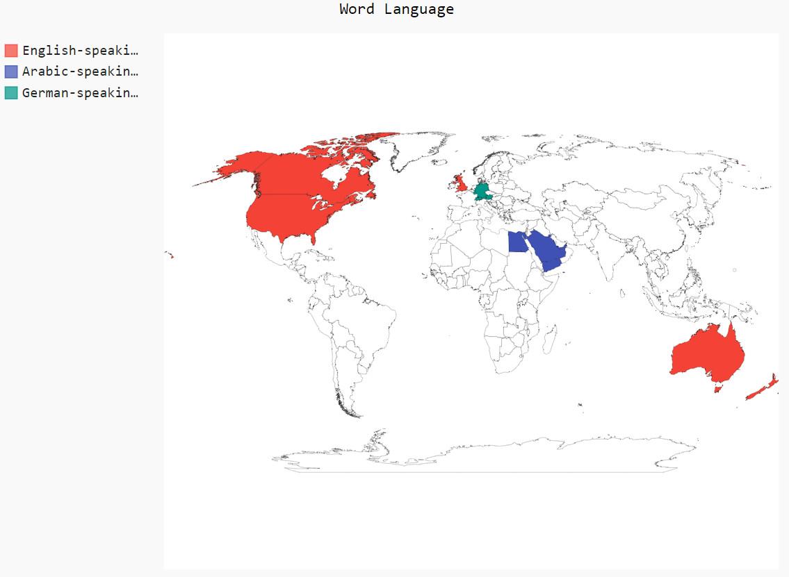

4 : 請參考ch21_17.py這個程式已經列出中國、泰國和日本的人口，這一題是要增加列出Europe、Africa和North America這三大洲各選三個國家，列出人口數。人口數可以參考ch21_11.py的輸出資料。本題示範資料如下：(21-7節)

北美洲：美國(282162848)、加拿大(30770661)、墨西哥(99959895)

歐洲：法國(60762406)、瑞典(1011781)、瑞士(71847981)

非洲：埃及(67649043)、剛果(49626496)、南非(44000833)

滑鼠移至各色塊國家，可以列出國名和人口數。

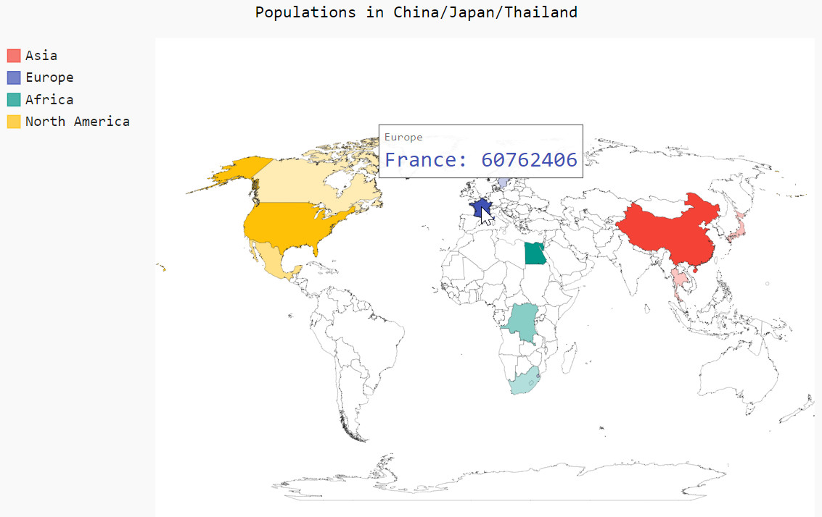

5：請參考ch21_19.py，使用世界地圖，依據2000年人口數分類，分類標準如下(筆者人口標計單位是萬)：(21-7節)

1億(含)人口以上

5000萬(含)至1億

1000萬(含)至5000萬

500萬(含)至1000萬

小於500萬

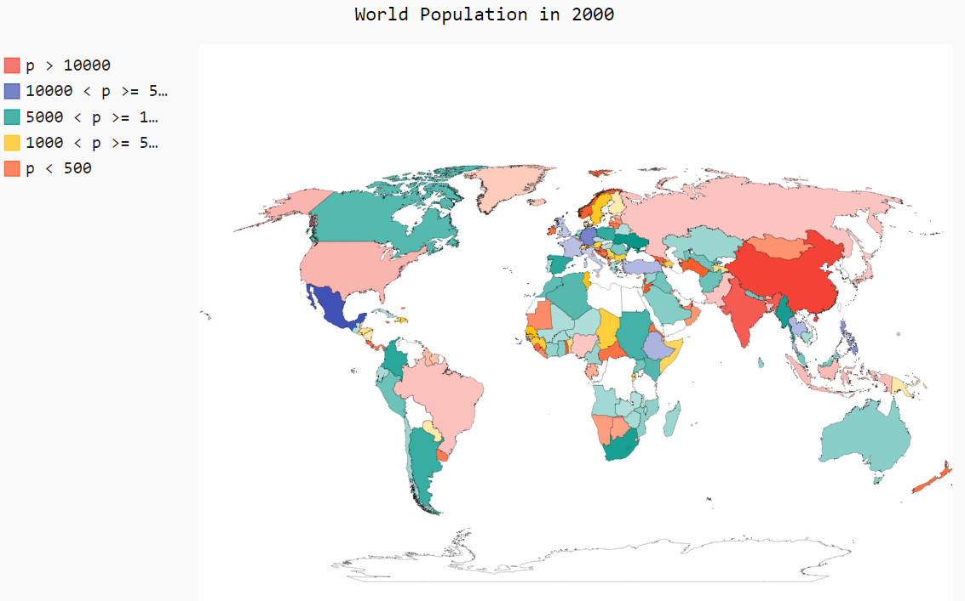

6：讀取環保署的空氣品質Json檔案aqi.json，這個程式會列出台北市的監測站台站台名稱、站台ID、PM2.5的值。(21-8節)

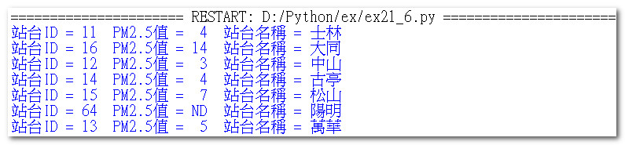

**第22章習題**

**一：是非題**

1 ( O )：CSV檔案可以用Windows內附的記事本開啟，也可以用Microsoft Excel開啟。(22-1節)

2 ( O )：’\t’也可以當作CSV檔案的分隔符號。(22-5節)

**二：選擇題**

1 ( C )：CSV檔案使用記事本開啟時，資料欄位主要分隔字元。(22-1節)

A：= B：@ C：, D：^

2 ( B )：可以將串列資料輸出至CSV檔案。(22-5節)

A：writer( ) B：writerow( ) C：output( ) D：print( )

3 ( A )：可以讓圖表軸座標的標記旋轉。(22-6節)

A：autofmt_xdate( ) B：axis( ) C：rotate( ) D：tick_params( )

**三：實作題**

1：請參考ch22資料夾的csvReport.csv檔案，分別計算2025年和2066年的業績。(22-4節)

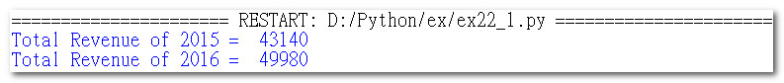

2：請參考ch22資料夾的csvReport.csv檔案，分別計算Steve在2055年和2066年的業績。(22-4節)

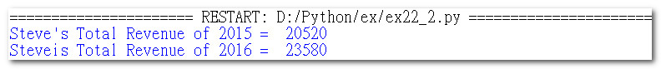

3：請參考ch22_14.py，增加列出平均溫度。(22-6節)

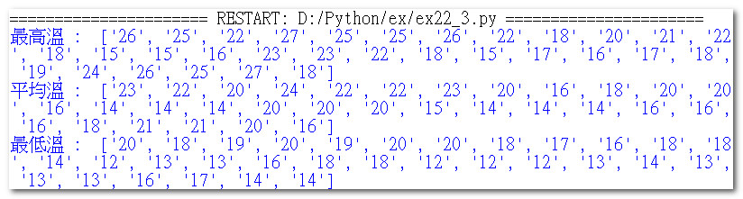

4 : 請參考ch22_15.py，增加列出最高溫和平均溫。(22-6節)

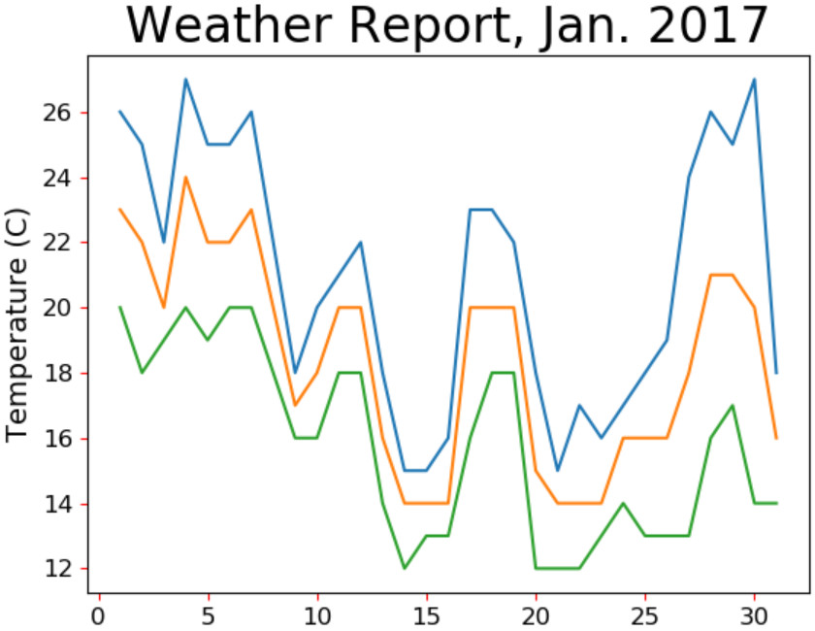

5：請參考ch22_22.py，但是修改為增加圖例，同時增加最高溫和平均溫之間的填滿透明度0.2的黃色以及平均溫和最低溫之間的填滿透明度0.2的紅色。(22-6節)

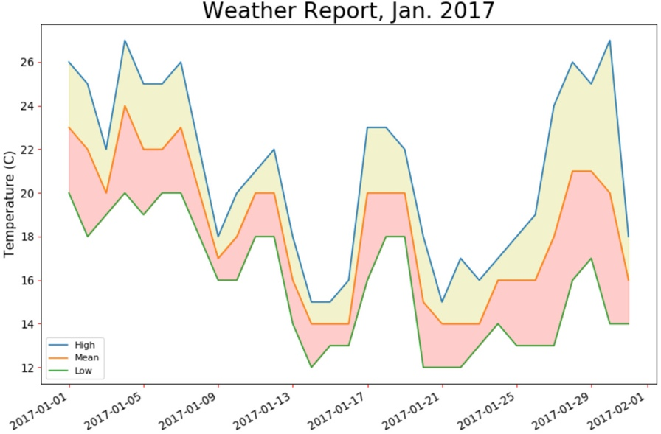

**第23章習題**

**實作題**

1：在0-5之間產生20個等距陣列。(23-3節)



2：請建立1, 2, … 50之5x10矩陣。(23-3節)



3：請使用ones( )函數建立3 x 5矩陣，陣列元素內容是255。(23-3節)



4：建立2個陣列[1 3 5 7 9]、[2 4 5 7 9]，然後組合成[1 3 5 7 9 2 4 5 7 9]。(23-4節)



5：建立由0 – 19組成的1 x 20陣列，然後分別提取[0 2 … 18]和[1 3 … 19]陣列元素。(23-5節)



6：重新設計ch23_7_2.py，將偶數改為奇數。(23-5節)



7：重新設計ch23_13.py，切片下列結果。(23-5節)



8：將1 x 20陣列改為4 x 5陣列。(23-8節)



9：使用split( )函數將3 x 9的二維陣列依軸(axis) 1方向分割成3份。(23-9節)



10：請建立2個陣列，然後執行水平合併和垂直合併。(23-10節)



**第24章習題**

**實作題**

1：員工平均年資如下，請計算平均數、中位數和眾數。(24-4節)

15, 13, 11, 6, 9, 11, 7, 10



2：超商統計過去一週的來客數資料如下，請計算平均數，母體變異數和母體標準差。(24-5節)

350, 420, 388, 322, 460, 377, 390



3：有一個國際證照考卷銷售數據如下：(24-8節)

|  |  |  |
| --- | --- | --- |
|  | 拜訪次數(單位：100) | 國際證照考卷銷售張數 |
| 第1年 | 1 | 500 |
| 第2年 | 2 | 1000 |
| 第3年 | 3 | 2000 |

假設要達到2500張考卷銷售，需要拜訪客戶幾次，同時繪製此圖表，可以參考下方左圖。



 

4：使用rand( )函數建立x和y的隨機數，各10000筆，然後使用scatter( )函數繪製，cmap是hsv，色彩依據y軸變化，請參考上方右圖。(24-9節)

5：重新設計ch20_21.py，隨機數是在1 – 100間，取消第14 – 15列的軸刻度設定，建立50個散點，請參考下方左圖。(24-9節)

 

6：請修改ch24_19_1.py，將最小值改為-5，尖峰值改為4，最大值改為5，請參考上方右圖。(24-9節)

**第25章習題**

**實作題**

1：請建立下列2個A, B矩陣。(25-1節)

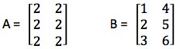

然後分別列出加、減、乘、除、求餘數以及A和B的轉矩陣。



2：請分別計算下列陣列的最大公因數與最小公倍數。(25-1節)

A：[88 108]

B：[25 35 45 55]



3：請修改ch25_1.py線性插入問題，請將sin( )函數改為cos( )函數，x軸數值區間是在0 – 2*np.pi之間，結果可以參考下方左圖。(23-7節)

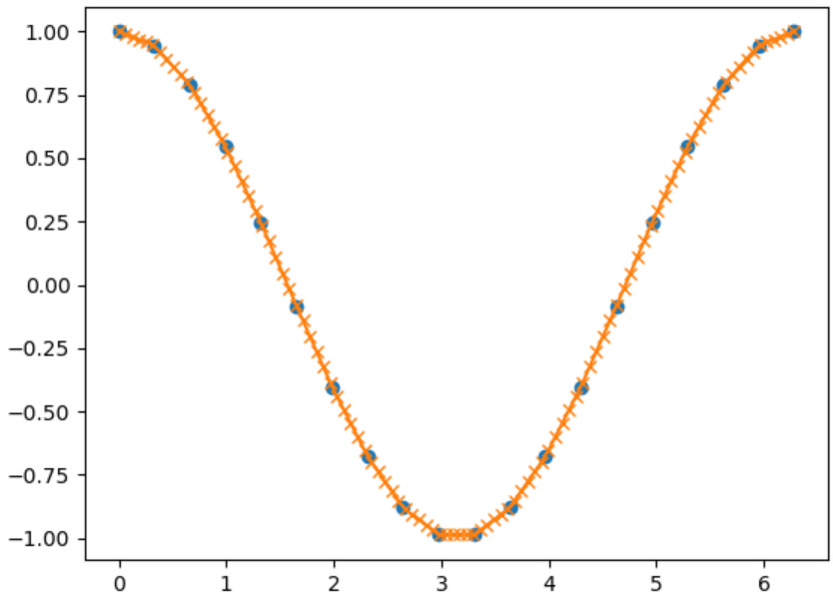 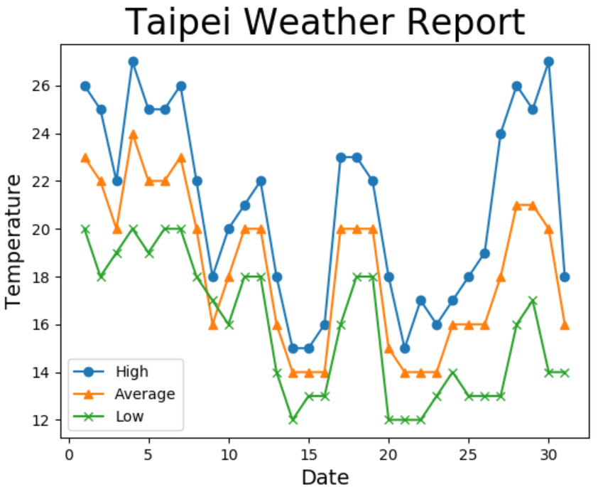

4：在ch25資料夾有一個weatherTaipei.txt，這個txt檔案有台北2020年1月每天最高溫度、平均溫度與最低溫度。請讀取此檔案建立最高溫度、平均溫度、與最低溫度的折線圖，結果可以參考上方右圖。(25-11節)

5：請使用plot_surfcae( )繪製下列函數，此題目x和y軸是-3到3的區間，z軸公式如下：(25-12節)







6：請使用plot_surfcae( )繪製下列函數，此題目x和y軸是-3到3的區間，z軸公式如下，其中右邊圖是一個3D動畫，最後將動畫影像儲存至my3D.gif：(25-12節)





7：重新設計ch25_9.py，將x和y軸座標點，距離(0, 0)座標點距離大於或等於0.5的座標點標上星號，小於0.5的座標點標上圓點，最後繪製一條邊界線。這個程式另一個功能是將散點的大小設定為20 ~ 100之間。



**第26章習題**

**實作題**

1：重新設計ch26_6.py，將4至6列用1列設計，同時增加2類水果。(26-1節)



2：以下是2021-2025年來台旅遊統計資訊，單位是萬人，請做成Series物件，索引值必須是年份，然後列印。(26-1節)

2021：400萬,2022：420萬,2023：450萬,2024：480萬,2025年：500萬



3：假設全球各大洲人口如下所示：(26-2節)

北美：3.8億 南美：6.2億 歐洲：7.4億

非洲：12.28億 亞洲：45.45億

請列出下列DataFrame的結果



4：請擴充ex25_3.py，增加累積欄位。(26-3節)



5：請參考ch26_40.py的數據，將數據改為中文，然後建立下列DataFrame，在Python Shell視窗列印，同時將此DataFrame結果存入out26_5.xlsx。(26-5節)





需留意雖然在Excel視窗(7,H)位置顯示空白，這是因為NaN無法在Excel視窗顯示，實際讀取此Excel檔案時，這個位置是NaN。

6：讀取台北店工作表B4:F7儲存格區間，然後輸出。(26-5節)





**第27章習題**

**實作題**

1：請參考ch27_6.py，擴充修改方式是將area欄位的折線圖改參照左邊的y軸，增加設計density欄位，這是”population/area”的結果，意義是每平方公里多少萬人，同時density是使用右邊自創第2個軸。(27-1節)



2：鳶尾花專題中的ch25_23.py是針對花萼數據處理的散點圖，請針對花瓣重新設計ch25_23.py。(27-3節)

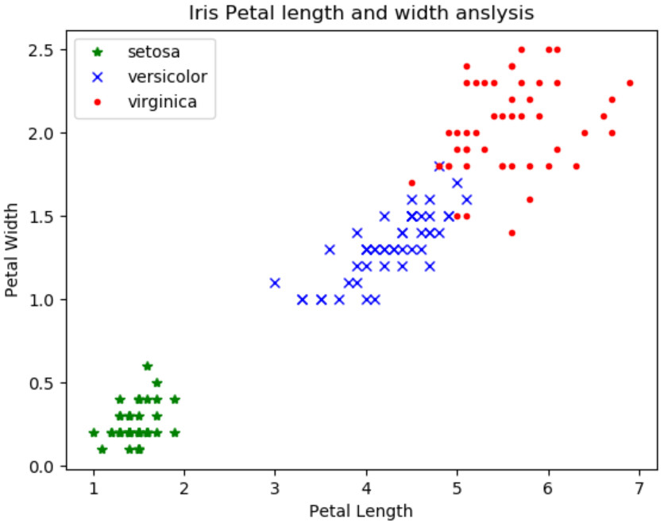

**第28章習題**

**實作題**

1：請使用webbrowser( )開啟自己學校的網頁，筆者以密西西比大學為實例，可以參考下方左圖。(28-1節)

 

2：請參考ch28_2.py，輸入自己家的地址，然後輸出Google地圖，可以參考上方右圖，以及下列輸入。(28-1節)



3：請擷取自己學校的網頁，下列是以美國密西西比大學為例。(28-2節)



4：當讀者購買本書時，請下載最新一期大樂透彩劵號碼，需有開獎順序與從小到大排序。(28-5節)



5：請擷取自己學校網頁的所有圖片，下列是以明志科技大學為例，所有產生的圖片將儲存在ex28_5資料夾內，下列是下載畫面。(28-5節)



**第29章習題**

**實作題**

1：請擴充程式實例29_3.py，列出近31天台積電收盤價、最高價、最低價的折線圖，同時需加上圖例、x和y軸的標題。註：因時間點不同，讀者可以看到類似但不同的結果，可以參考下方左圖。(29-3節)

 

2：請設計台灣公股金控股票三雄兆豐金、第一金、合庫金等3家公司近31天股票收盤價的折線圖，同時需加上圖例、x和y軸的標題。註：因時間點不同，讀者可以看到類似但不同的結果，可以參考上方右圖。(29-3節)

3：請將台積電即時資料最佳五檔買進賣出表，改成DataFrame輸出。(29-4節)



**第30章習題**

**實作題**

1：求解下列方程式的x值。(30-2節)





2：求解下列聯立方程式：(30-3節)

2x + y = 1

x - 2y = 0



3：計算下列方程式、指數與對數的微分。(30-4節)





4：計算下列一般方程式、指數與對數的積分。(30-5節)





5：輸出 0和之間的sin(x)和cos(x)的圖表。(30-6節)



**第31章習題**

**實作題**

1：參考31-2節，增加特徵值欄位背景年代，指的是故事背景的年代，此特徵值對個影片得分如下：(31-3節)

玩命關頭：8

復仇者聯盟：10

決戰中途島：6

冰雪奇緣：2

雙子殺手：8

請計算那一部電影和玩命關頭最相似，同時列出所有影片與玩命關頭的相似度。



**第32章習題**

**實作題**

1：有一個24小時商店入場購物人數調查如下：(32-1節)

[1,2,3,4,5,6,7,8,9,10,11,12,13,14,16,17.18,20,21,22,23,24]

[50,30,25,20,15,20,30,40,58,62,77,90,100,125,128,130,150,120,88,95,97,80]

其中15和19點鐘沒有資料，請用三次函數繪製此數據。



2：請預估ex32_1.py，15點和20點的購物人數。(32-3節)



3：請修改ch32_8.py，刪除第3和9列，使用在make_regression( )內用random_state建立等於0的種子值，同時設定n_samples=300, noise=50。(32-6節)





4：重新設計ch32_14.py，設定n_samples=1000，random_state=0。(32-8節)



5：請重新設計ch32_22.py，改為設計5組群集中心的資料。(32-9節)



**第33章習題**

**實作題**

1：寫一個程式，畫布寬高分別是400*250，由外往內繪製，每次寬和高減10，可以顯示20個矩形。(33-1節)

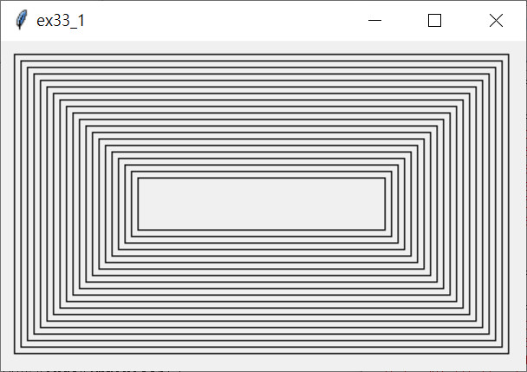

2：寫一個程式，畫布寬高分別是400*250，由外往內繪製橢圓，每次橢圓寬和高減10，可以顯示20個橢圓形。(33-1節)



3：寫一個程式可以顯示15*15的網格。(33-1節)



4：寫一個程式可以顯示走馬燈訊息。(33-3節)



5：寫一個程式，當按up、down、right、left鍵盤時，可以繪製線條。(33-3節)



6：繪製含有3片葉子的風扇，視窗的寬度與高度是300*300，風扇的半徑是120，其它風扇顏色與轉動細節則可以自行發揮。(33-3節)



7：重新設計程式實例ch19_19.py，輸出字串讓玩家由螢幕輸入猜哪一個球跑得快，每次移動時皆讓電腦有60%移動的機率。下列是開始畫面：(33-3節)

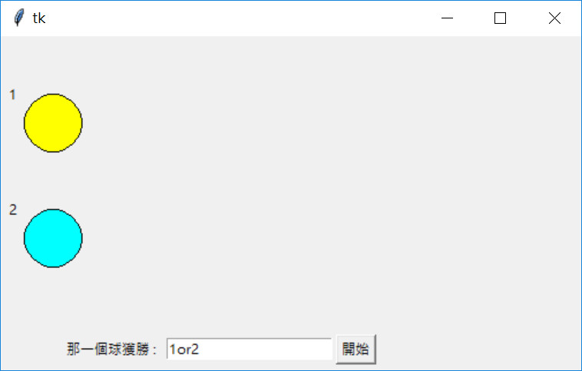

下列是選擇1號球勝利，結果是2號球勝利的畫面。

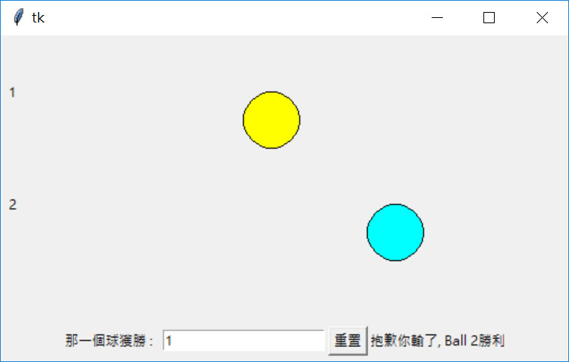

下列是輸入錯誤的畫面。

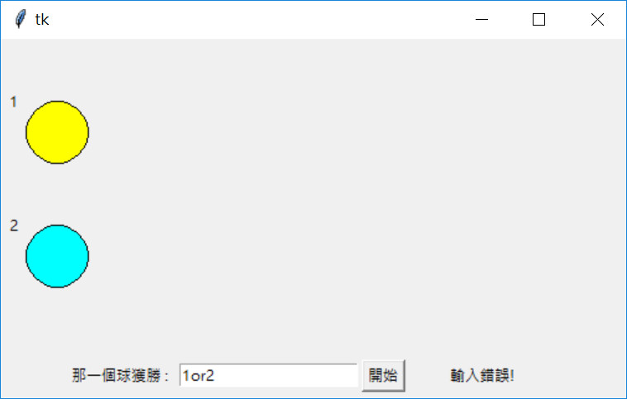

8：參考ch19_29.py，繪製一個遞廻樹Recursive Tree，假設樹的分支是直角，下一層的樹枝長度是前一層的0.6倍，下列是不同深度depth時的遞廻樹。(33-5節)

